## Portada

**CMMI**

CapabilityMaturityModelIntegration

**Implementación de CMMI**

**Integrantes:**

201000183 – URIBE PACHECO, LUIS MIGUEL

201000361 – AVELLANEDA BOSIO, MANUEL GUILLERMO

2012000476 – FRANCIAMARROQUIN, RENZO STEEVE

200900378 – GONZAGA HUERTA, CRISTINA ALEJANDRINA

201000599 – VALER ORONCOY, WILLIAMS CESAR

u201000296– VALENCIABARRETO, CRISTHIAN FABIO

**PROFESOR:**

[JUAN](http://moodle.upc.edu.pe/user/view.php?id=83674&course=1) CARLOS TORRES PARODI

**Lima - 2012**

**INDICE**

1. Portada 1

2. Objeto de estudio 4

2.1. Descripción de la empresa objeto de estudio 4

2.2. Misión 4

2.3. Visión 4

2.4. Valores 4

2.5. Organigrama 5

2.6. Objetivos del Negocio 6

2.7. Lineamientos Estratégicos 7

3. Alcance de la evaluación 9

4. Factibilidad del cambio 10

4.1. Reseña sobre antecedentes de cambios de procesos. 10

4.2. Probables focos de resistencia 10

5. Evaluación de la Situación Actual 11

5.1. Procesos, mecanismos, métodos, prácticas; que actualmente funcionan bien, y que se deben mantener. 11

5.2. Problemas u oportunidades de mejora conocidos 13

5.3. Factores clave de éxito actuales. 14

5.4. Descripción de las fuentes de información utilizadas 14

5.5. Evaluación de cumplimiento de las prácticas específicas y genéricas de las siguientes áreas de proceso. 16

5.5.1. PP – Project Planning 16

5.5.2. PMC – Project Monitoring and Control 21

5.5.3. REQM – Requirements Management 25

5.6. Presentación de Resultados 27

5.6.1. % Total prácticas cumplidas y no cumplidas por cada área de proceso. 27

5.6.2. % Total de prácticas cumplidas y no cumplidas 27

5.7. Conclusiones 28

5.7.1. Respecto de la madurez identificada 28

5.7.2. ¿Cuál sería el / los proceso / procesos por los que conviene comenzar/ procesos cuya mejora es prioritaria? 28

5.7.3. ¿Qué indicadores de éxito se pueden proponer? 28

Indicador de cambios aceptados implementados. 28

5.7.4. Conclusiones finales. 29

6. GLOSARIO 31

## Objeto de estudio

### Descripción de la empresa objeto de estudio

La Contraloría General de la República es un ente rector y controlador de la correcta, eficiente y transparente utilización y gestión de los recursos y bienes del Estado, el desarrollo honesto y probo de las funciones y actos de las autoridades, funcionarios y servidores públicos; así como el cumplimiento de metas y resultados obtenidos por las instituciones sujetas a control, con la finalidad de contribuir y orientar el mejoramiento de sus actividades y servicios en beneficio de la Nación.

### Misión

“Promover el desarrollo de una gestión eficaz y moderna de los recursos públicos en beneficio de todos los peruanos”.

### Visión

“Ser reconocida como una institución de excelencia, que crea valor y contribuye a mejorar la calidad de vida de los ciudadanos”.

### Valores

Honestidad (Siempre con la verdad)

Justicia (Obrar con la razón y la ley)

Prudencia (Actuar oportunamente con conocimiento y responsabilidad)

### Organigrama

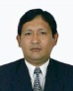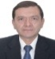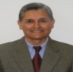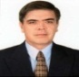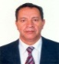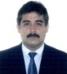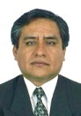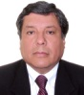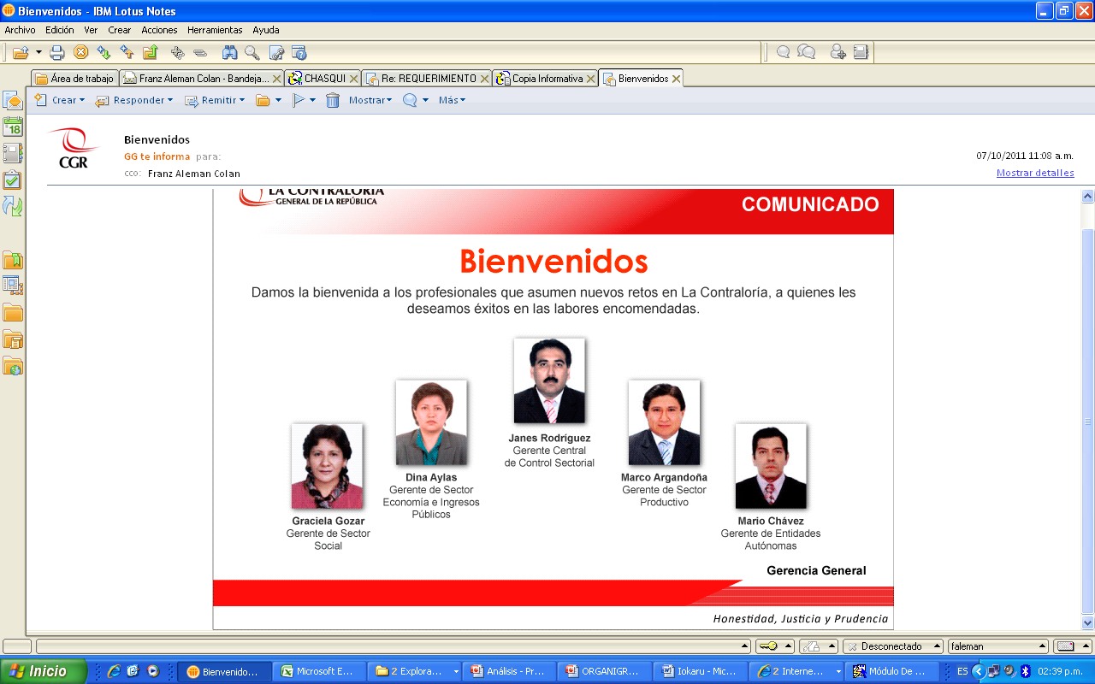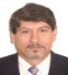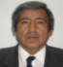12661.JPG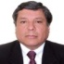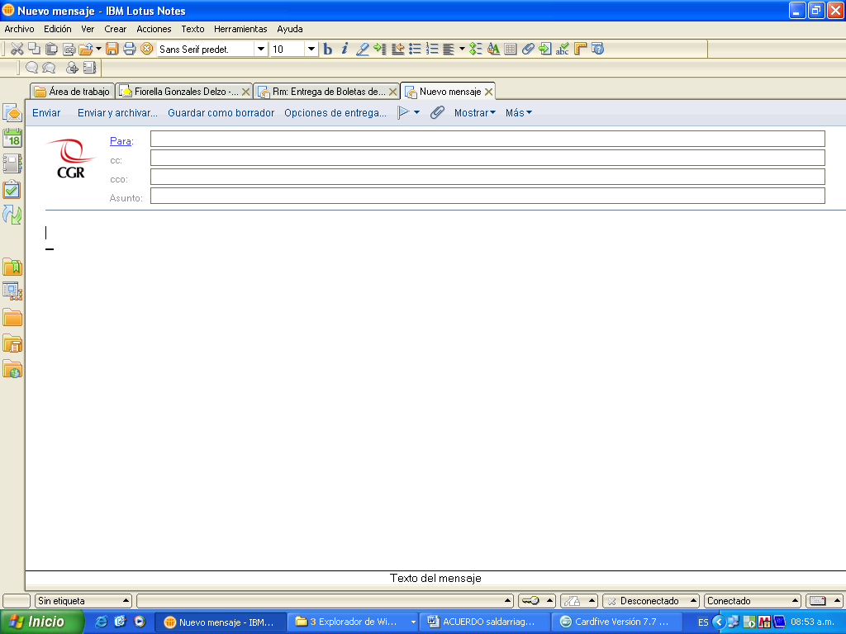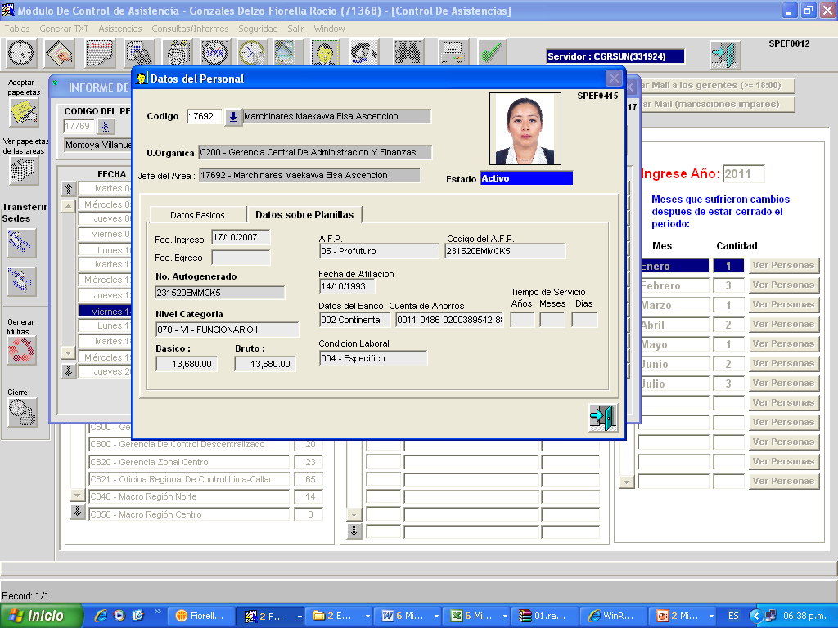12696.BMP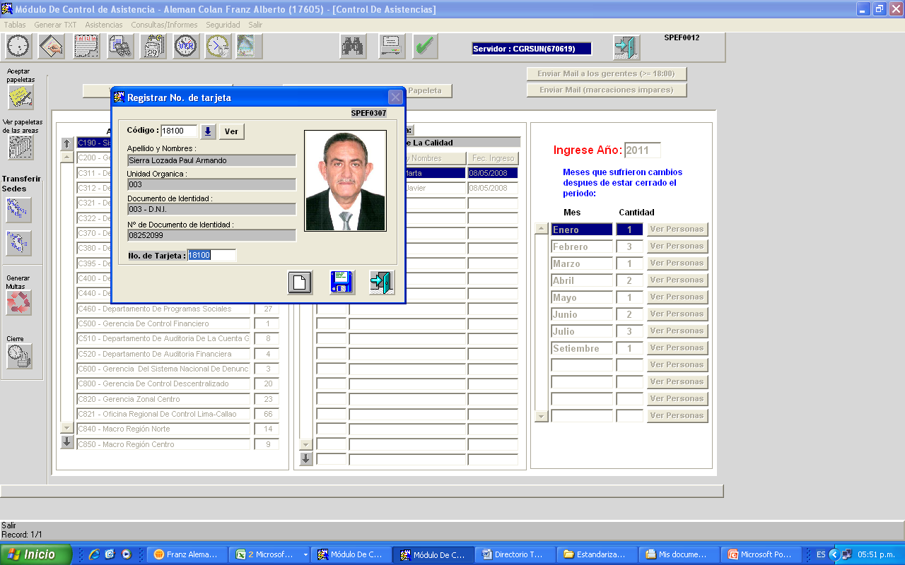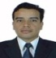17670.bmp

D200 - Órgano de Control Institucional

*Antonio Vargas Urlich*

C200 - Gerencia Central de Administración y Finanzas

*Elsa MarchinaresMaekawa*

L300 - Gerencia de Control Sectorial

*Janes Rodríguez López*

C900 - Gerencia de Control Especializado

*Edgar Cáceres Gallo*

D300 - Secretaría General y Asuntos Externos

*Carla Salazar Lui Lam*

C600 - Gerencia del Sistema Nacional de Atención de

Denuncias

*Gino Albán Peralta*

E300 - Tribunal Superior de Responsabilidades Administrativas

L500 - Gerencia de Desarrollo

*Hernando Serna Parker*

**D100 - Contralor General de la República**

**L100 - Vicecontralor General**

*Oswaldo Yupanqui Alvarado*

D510 - Departamento de Gestión y Desarrollo Humano

D520 - Departamento de Finanzas

*Nimia Chin Arce*

D600 - Departamento de Tecnologías de la Información

*Leoncio Rodríguez Manyari*

L315 - Departamento de Sector Social

*Graciela Gozar Llanos de Herrera*

D900 - Procuraduría Pública - *Jaime Ortiz Rivero*

D700 - Departamento Legal – *Ana María Alarcón*

C380 - Departamento de Relaciones

Institucionales – *Diego Andrade Arriaga*

C400 - Departamento de Comunicaciones

*Hilda AbuidNazal*

C311 - Departamento de Investigación

*Gino Dodero Ortiz de Zevallos*

C321 - Departamento de Gestión de Procesos

Walter ArditoSaenz

C322 - Departamento de Gestión de Proyectos

*Gino Dodero Ortiz de Zevallos*

L320 - Departamento de Sector

Económico – *DynaAylasUntiveros*

L330 - Departamento de Sector

Productivo – *Marco Argandoña Dueñas*

L340 - Departamento de Sector

Defensa – *Janes RodriguezLopez*

L370 - Departamento de Sector

Infraestructura – *EdwarsCotrina C.*

C440 - Departamento de Contrataciones

*Farah Pérez Esteves*

L555 - Departamento de Obras y

Evaluación de Adicionales

*Lilian Neciosup Álvarez*

C395 - Departamento de Presupuesto

Público – *Luis Robas Sánchez*

D531 - Departamento de Seguridad Integral

*Marco MiyashiroArashiro*

L530 - Departamento de Atención al Ciudadano y Organización De Casos

Diana Sotelo Trinidad

L540 - Departamento de Verificación

Patrimonial de los Servidores

Públicos – *Sally Paredes Cárdenas*

.

D530 - Departamento de Logística

*Enrique ShimaburoTeruya*

C312 - Departamento de Regulación

*Máximo Alfonso Gónzalez Paz*

D320 - Departamento de Gestión Documentaria

*Sonia NakaoHonma*

C500 - Gerencia del Control Financiero

*Julio Sifuentes Reyes*

L510 - Departamento de Sociedades de

Auditoria – *Julio Sifuentes Reyes*

C510 - Departamento de Auditoria de la

Cuenta General de la Republica

*Mario Fernández Ardiles*

C910 - Departamento de Sistemas

Informáticos – *Alejandra Huamán H.*

C520 - Departamento de Auditoria

Financiera – *Julio Sifuentes Reyes*

L350 - Departamento de Entidades

Autónomas – *Mario Chávez Zamora.*

C460 - Departamento de Programas

Sociales – *Kattia Tirado Arias*

L360 - Departamento de Medio

Ambiente y Patrimonio Cultural

*Jesús Arias Valencia*

C800 - Gerencia de Control Descentralizado

*Paul Sierra Lozada*

C840 - Macro Región Norte – R*osario Márquez T.*

C850 - Macro Región Centro – *Santos Chuman E.*

C860 - Macro Región Sur – *Adolfo Ramos P.*

C870 - Macro Región Lima - Paul Sierra

E210 - Órgano Instructor

*Ana Teresa Pantoja U.*

E220 - Órgano Sancionador

*Luis Llallico Núñez*

E310 - Secretaría Técnica

D400 - Escuela Nacional de Control

*Feliz Martin Villanueva González*

C370 - Departamento de Prevención de la

Corrupción – *Fernando Ortega Cadillo*

C100 - Comité Ejecutivo

D800 - Departamento de Cooperación Técnica

*Oscar Galdo Gómez*

L520 - Gerencia Central de Planeamiento y Control

de Gestión

*Francisco Javier De Las Casas Sommerkamp*

D110 - Gerencia Central de Operaciones

*Edgar Alarcón* Tejada

L150 - Gerencia Central de Calidad

*Paco Toledo Yallico*

L560 - Departamento de Gestión de Órganos de

Control Institucional – *Oscar Yalta Váscones*

D115 - Departamento de Control Operativo

*Haward Chang Hidalgo*

FuadKhouryZarzar

*Hugo Ricardo Matallana Vergara*

**CONTRALORÍA GENERAL DE LA REPÚBLICA**

**Estructura Orgánica**

E200 - Gerencia del Procedimiento Sancionador *Violeta SantinAlfageme*

C670 - Departamento Verificación de Denuncias.

*Luis Hernández Mendoza*

### Objetivos del Negocio

|  |  |
| --- | --- |
| **Objetivo: Incrementar las relaciones institucionales para la lucha contra la corrupción.** | |
| Propósito | Fortalecer la lucha contra la corrupción. |
| Indicador | * Número de entidades efectivas con la que se mantiene colaboración. |
| Meta | Realizar acciones conjuntas con 12 entidades para el año del 2012 |

|  |  |
| --- | --- |
| **Objetivo: Tener una Plataforma tecnológica moderna e integrada.** | |
| Propósito | Brindar un soporte tecnológico adecuado al S.N.C. |
| Indicador | * Avance en la ejecución del PETI * Porcentaje de implementación del BPM y ERP |
| Meta | Ejecutar los indicadores al 100% para diciembre del 2012 |

|  |  |
| --- | --- |
| **Objetivo: Implementar un sistema de Información gerencial.** | |
| Propósito | Mejorar la administración y toma de decisiones en el S.N.C. |
| Indicador | * Porcentaje de implementación del sistema de información gerencial. |
| Meta | Ejecutar el indicador al 100% para diciembre del 2011 |

|  |  |
| --- | --- |
| **Objetivo: Implantar la gestión de proyectos.** | |
| Propósito | Optimizar el uso de los recursos en los proyectos. |
| Indicador | * Número de proyectos gestionados bajo la metodología PMI. * Porcentaje de presupuesto ejecutado. |
| Meta | Gestionar 12 proyectos bajo metodología PMI para el 2012 |

|  |  |
| --- | --- |
| **Objetivo: Implantar la gestión de procesos** | |
| Propósito | Mejorar la productividad del S.N.C. |
| Indicador | * Número de procesos gestionados con la herramienta BPM. |
| Meta | Gestionar el 70% de los procesos con la herramienta BPM para diciembre del 2012. |

|  |  |
| --- | --- |
| **Objetivo: Reorganizar e integrar el Sistema Nacional de Control y la normativa que lo soporta.** | |
| Propósito | Fortalecer el Sistema Nacional de Control |
| Indicador | * Número de OCI incorporadas a la CGR |
| Meta | Lograr la transferencia del 100% del personal del OCI a la CGR para el año del 2012. |

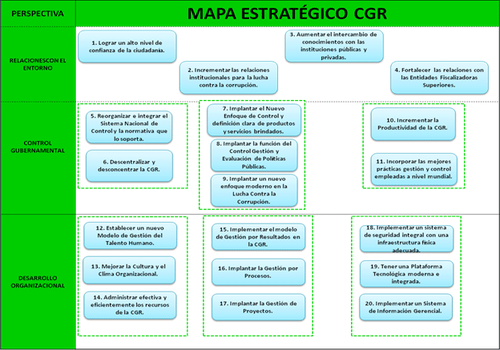

### Lineamientos Estratégicos

En base al diagnóstico sobre la gestión operativa, prestación de los servicios de control y relaciones interinstitucionales con las entidades conformantes de la cadena de valor del control, se ha identificado la necesidad de que la Contraloría General de la República desarrolle un trabajo proactivo, incrementando las potencialidades del control, tecnológicas y de infraestructura que le permitan contribuir - en mayor medida - a elevar la calidad de la administración pública, en términos de la cobertura de los servicios que brinda a la población y de la lucha contra la corrupción en todos los niveles del Estado.

El ente superior de control se encuentra inmerso en un proceso de modernización que involucra una nueva estructura organizacional más funcional, la implantación de un nuevo enfoque de control integral que ponga énfasis en el control de gestión, la gestión del conocimiento **e incorporación de las mejores prácticas utilizadas internacionalmente;** un nuevo modelo de gestión orientado hacia los resultados, con identificación clara de los productos, impactos y su medición; además de articular eficazmente los esfuerzos en materia de control y supervisión de los órganos del Sistema Nacional de Control. La implantación de la gestión por resultados permitirá el seguimiento de las metas trazadas y la evaluación periódica del cumplimiento de los objetivos estratégicos.

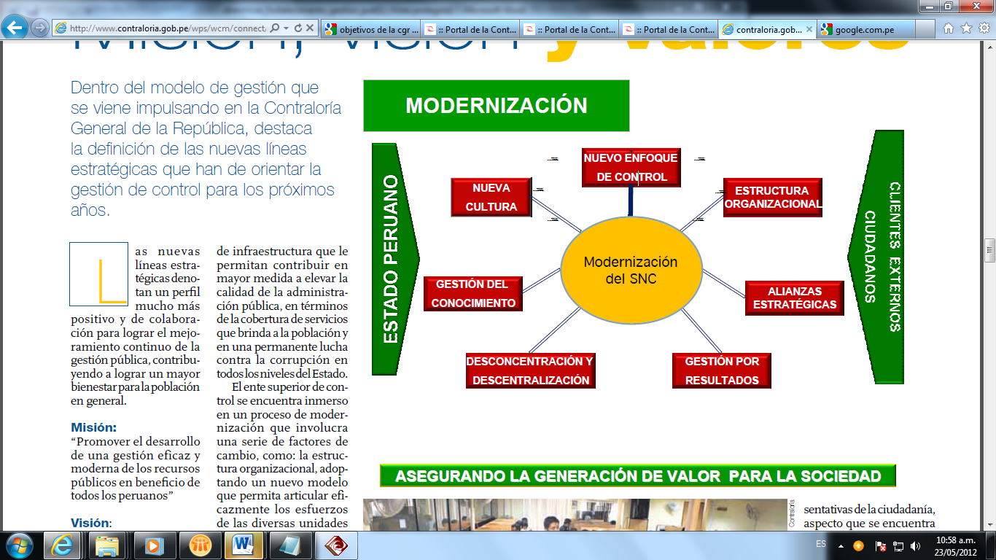

Para asegurar la sostenibilidad de los cambios que conlleve el proceso de modernización, es fundamental motivar a todo el personal hacia una actitud de innovación constante que le permita su adaptación hacia los nuevos modelos y cambios tecnológicos. El logro de los objetivos de modernización de la Contraloría General de la República permitirá realizar nuestras labores de control de una manera eficiente y eficaz, lo que redundará en la generación de valor para la sociedad. Ver anexo C.

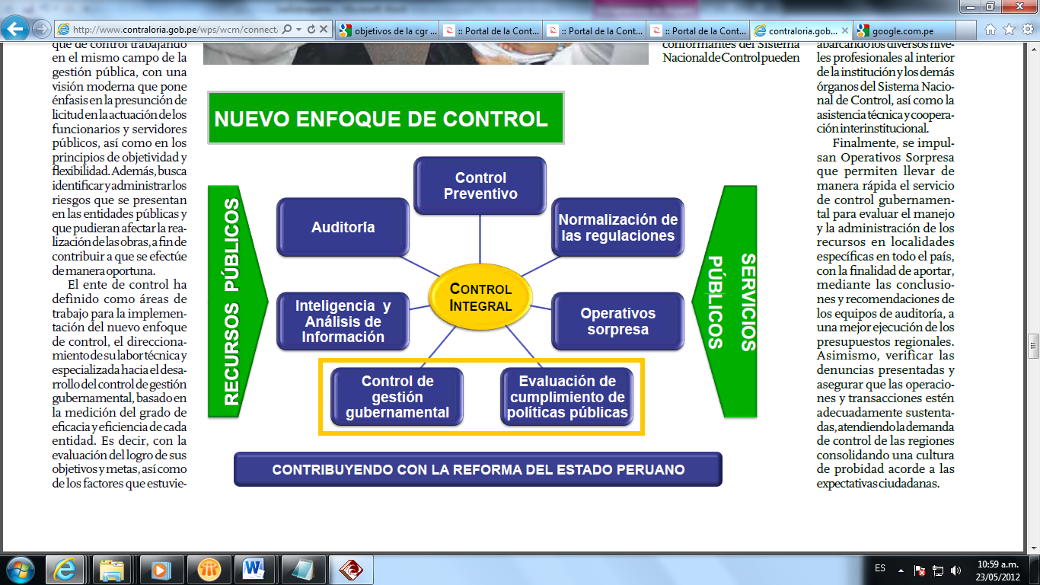

## 

## Alcance de la evaluación

El presente caso de estudio se enfoca en la Gestión de Proyectos para el desarrollo de software de la institución a nivel nacional, el cual incluye básicamente un jefe de proyecto, un equipo de desarrollo tales como: analistas, diseñadores y desarrolladores, así como también, personal para las pruebas (QA). Los cuales llevarán acabo la presentación y entrega del software al cliente.

La Contraloría General de la República busca implantar mejores prácticas en Gerencia de Proyectos para lograr una óptima organización y administración de los recursos, de forma tal que un proyecto dado sea terminado completamente dentro de las restricciones de alcance, tiempo y coste planteados a su inicio.

Dada la naturaleza única de un proyecto, en contraste con los procesos u operaciones de una organización, administrar un proyecto requiere de una filosofía distinta, así como de habilidades y competencias específicas. De allí la necesidad de implantar el modelo de CMMi en la Contraloría General de la República.

## Factibilidad del cambio

### Reseña sobre antecedentes de cambios de procesos.

Desde la creación del área de Sistemas se han realizado algunos proyectos que han impactado sobre la organización y sus procesos, (ver anexo A).Entre los cuales podemos mencionar la implementación del “Sistema de Gestión de Requerimientos”.

En el pasado, se contaba con un jefe de sistemas, analistas y programadores, y algunos técnicos de soporte. El jefe entregaba el requerimiento directamente al analista, éste hacia la especificación técnica del cambio, y se la entregaba al programador para que lo implemente en el sistema que correspondía.El documento de cambio o de solicitud de algún requerimiento se realizaba por e-mail o documentos físicos. El proceso era de interpretación directa del programador, por otro lado no existían ni designaban analistas funcionales que interactuaran directamente con el programador. El paso de los cambios de algún componente en cualquier aplicación se realizaba directamente en producción sin realizar pruebas con el usuario sino, únicamente, pruebas unitarias.No existían jefes de proyecto y no había un responsable que tuviera el control de versiones de las aplicaciones. Tampoco se registraba la aceptación del cambio por parte del cliente.

Actualmente, el departamento de Tecnología de la información se encuentra en un proceso de reingeniería tanto para la parte de procesos de desarrollo, así como también, del software alineada a los objetivos estratégicos de la institución, básicamente centrado en mejorar los niveles de facilidad en cuanto al mantenimiento, reutilización, comprensión y/o evaluación de proyectos de desarrollo de software.Asimismo, se cuenta con un File Server donde cada proyecto tiene su repositorio, con permisos para modificar la documentación.  Así también, ha permitido que sus esfuerzos se centren en optar por una metodología para desarrollar una arquitectura orientada a servicios (SOA), el cual, hace que surjan nuevos procesos y se modifiquen otros con la finalidad de acoplar dicho enfoque especialmente a proyecto grandes que pueda dentro de la institución.

**¿Qué lecciones aprendidas se pueden tomar de estos antecedentes de mejora? Esta información en el objetivo de esta sección del documento.**

### Probables focos de resistencia

Como en todo cambio importante, de un proceso, un porcentaje de trabajadores no reacciona favorablemente a los cambios, esto debido a que un cambio de sistema implica cambios en los procedimientos que no siempre son aceptados desde el inicio.

Por un lado, existe actualmente algunos Jefes de Proyectos que trabajan ciertos procesos bajo el mismo esquema, tal como lo han ido efectuando tiempo atrás, es decir, que se ha observado cierta resistencia cuando se trata de acoplar nuevas metodología o formas de trabajo que modifiquen su forma de gestión para el desarrollo de software.

Los usuarios se mantenían reacios a realizar sus solicitudes a través de la aplicación “Sistema de Gestión de Requerimientos”. En algunos casos el consultor del área de Sistemas lo tenía que realizar. El motivo de esta resistencia se ha determinado que los usuarios no tienen buena predisposición a los cambios tecnológicos que ofrece el Área de Sistemas.

Así también, la atención del requerimiento se extiende en el tiempo porque el usuario no realiza las pruebas de usuario en el periodo programado. Esto ocurre muchas veces porque el usuario aduce mucha carga de trabajo, temor al cambio, por viaje o por vacaciones.Asimismo, se ha determinado que ante implantaciones de soluciones tecnológicas, algunos usuarios ponen trabas pues sienten temor en perder sus puestos de trabajo.

## Evaluación de la Situación Actual

### Procesos, mecanismos, métodos, prácticas; que actualmente funcionan bien, y que se deben mantener.

El ciclo de vida de un requerimiento es uno de los procesos que funciona bien dentro del área de desarrollo, ver Anexo A.

Dicho proceso involucra el uso del sistema llamado RDS (Requerimiento de Desarrollo de Software), dicho sistema permite gestionar los requerimientos que son registrados por los distintos usuarios.

El proceso inicia cuando el usuario registra un requerimiento a través del sistema RDS y es remitido al Jefe de Desarrollo. Luego el Jefe de Desarrollo lo evalúa para designar un jefe de proyecto responsable de atender el requerimiento. Luego el Jefe de Proyecto conjuntamente con un equipos dedesarrollo, implementan el requerimiento y al finalizar o durante la etapa gradual del desarrollo del software se deriva al área de Control de Calidad (QA).

Finalmente, cuando termina el proceso de control de calidad y es conforme se envía al área de producción para su respectiva publicación finalizando el ciclo de vida del requerimiento, adicional a ello, tiene que ir acompañado de una “Acta de conformidad “(Ver Anexo D). Elcual es el documento de aceptación de los requerimientos implementados y solicitados por el usuario.

Además, a través del sistema RDS, (Ver anexo B) se registran observaciones que pueden ser encontradasdurante el proceso de control de calidad o implementación del sistema, los mismos, que deberán ser corregidos por parte del equipo de desarrollo.

A continuación se explica a detalle los mecanismos, practicas que actualmente funcionan bien:

1. **Requerimientos en los aplicativos**
2. Se cuenta con un módulo de ingreso de los requerimientos. Los usuarios colocan directamente sus requerimientos, pero, pasan por una aprobación de la jefatura del área.
3. Cada analista funcional es responsable de los requerimientos asignados por el Gerente de Sistemas. Cada uno de ellos maneja su propia cola de trabajos, y lideran las tareas de Testing de su solución coordinando las pruebas y documentación respectiva.
4. El analista funcional es responsable del paquete de cambios de la solución que atiende, inclusive si ha sido realizado por otro analista-programador, y se hace responsable de su implementación, pruebas y puesta en producción. La puesta en producción la realiza el administrador del sistema (llamado técnico “SAP Basis”). El analista hace el seguimiento de todas las etapas de la atención del requerimiento dentro de IT.
5. Cada requerimiento atendido tiene que pasar necesariamente por la revisión del área de Testing. El operador no procesará un pase a producción si no tiene el visto bueno del área de Testing. La persona de Testing también prueba los entregables en base a una cola de trabajos, supervisados por el Gerente de Sistemas.
6. Después que se instala el cambio en producción, el analista responsable constata el funcionamiento correcto con el usuario solicitante.
7. Se está logrando alcanzar trazabilidad en la atención de los requerimientos, colocando los identificadores necesarios en los diferentes documentos y fuentes generados o modificados.
8. **Soporte funcional a usuarios**

En la mayor parte de casos, cuando un analista funcional atiende un requerimiento puntual de un usuario (previamente aprobado por el responsable del área usuaria), le indica a éste que el requerimiento pasa a su cola de trabajos pendientes.

La mayor parte de los consultores del ERP tienen algunos años de experiencia dentro de la organización, lo cual es positivo en términos de entendimiento de los procesos de negocio y comprensión rápida e interpretación de las necesidades de los usuarios.

1. **Desarrollo y mantenimiento de aplicaciones**

Existen ambientes de los sistemas tanto para producción, desarrollo y pruebas funcionales.

1. **Sobre los proyectos**

Se están manejando como tales desde hace dos años, aproximadamente. La política es tomar los requerimientos grandes como proyectos. Esto lo decide directamente el Gerente de Sistemas. Se establecen calendarios y presupuestos, y se convoca a los participantes de Comité.

Se está obteniendo compromisos de los integrantes para cumplir el plan en fechas y entregables de calidad.

1. **Generales del Área de Sistemas**

Se establece y se cumple el plan anual de capacitación en un 95 % de los cursos ofrecidos.

### Problemas u oportunidades de mejora conocidos

**Problemas:**

La institución no cuenta con un control total y adecuado sobre los documentos y archivos del proyecto. Asimismo, la asignación inadecuada de recursos lo que ocasiona que el cronograma o fecha de entrega se extienda, ello conlleva que muchas veces por una planificación incorrecta se ajusten los tiempos del entregable, por ejemplo, se deja de realizar pruebas unitarias pasando directamente a realizar pruebas funcionales con los usuarios, el cual, hace que la calidad del software disminuya.

**Oportunidades:**

La institución cuenta con el apoyo financiero del BID para todos sus proyectos de Sistemas, por lo cual existe contratación de más integrantes que cuenta con gran experiencia, aumentando los así los recursos, por lo que aquí hay una excelente oportunidad para satisfacer mayores requerimientos.

### Factores clave de éxito actuales.

Los factores críticos para todo proyecto de desarrollo de software son principalmente:

* Disponibilidad de recursos.
* Compromiso de todos los participantes e interesados del proyecto.
* El Gerente de Sistemas ha creado y establecido un plan de capacitación anual para todo el personal del área, realiza el control y seguimiento del mismo logrando que se cumpla al 100%, lo cual permite que el personal tenga los conocimientos del negocio y de los sistemas que se administra.
* Existe buena predisposición del personal de sistemas para aceptar los cambios que imparte la Gerencia de Sistemas.

### Descripción de las fuentes de información utilizadas

El presente caso de estudio se basa en las siguientes fuentes de información:

**Reuniones y entrevistas:**

* Se coordinó reuniones con algunos miembros de los equipos de TI de la institución.
* En dichas reuniones se realizó las preguntas del cuestionario indicado en clases, a los jefes de diferentes proyectos, para cada una de las áreas de proceso en estudio, así como se obtuvo información relacionado a la gestión de los proyectos y desarrollo del ciclo de vida del software.
* Se ha solicitado algunos formatos con los cuales trabajan, tanto a analistas y usuarios finales.
* Se ha encuestado a los analistas sobre algunas tareas específicas.
* Se ha tomado encuesta al Gerente de Sistemas sobre algunas tareas de gestión de seguimientos al proyecto.

**Documentos:**

* Para validar la información brindada se ha solicitado la documentación respectiva. Así como, los repositorios donde se encuentran alojada esta información.
* La información obtenida esta relacionada al tratamiento y desarrollo de ciertos procesos para llevar a cabo el desarrollo de un software, por lo que incluye, manuales como RDS (Sistema implementado para el seguimiento de Requerimientos para el Desarrollo de Software), directivas (a nivel de la institución que dan soporte a las reglas de negocio inmerso en un determinado software) y procedimientos  internos a nivel del departamento de sistemas.

### Evaluación de cumplimiento de las prácticas específicas y genéricas de las siguientes áreas de proceso.

### PP – Project Planning

|  |  |  |
| --- | --- | --- |
| **Metas Específicas** | |  |
| **SG 1** | **Establecer Estimaciones** | **Rpta.** |
| SP 1.1 | ¿Está descrito en algún lugar cuál es el alcance del proyecto en alto nivel? | Si |
|  | Si, se registra un WBS donde se puede observar el esfuerzo que va a tomar el desarrollo del proyecto. |  |
| SP 1.2 | ¿Se calcula el tamaño de los productos? ¿Se puede conocer cuál fue el tamaño de los proyectos anteriores? | Si |
|  | Si, en el Diagrama de Gantt se describen la duración de las tareas en base a una estimación.  Si, existen niveles de complejidad, indicados en el cronograma de actividades. Cuando las actividades son complejas se solicita apoyo de terceros.  Si, se puede conocer el tamaño de los proyectos anteriores, porque, cada vez que se realiza un proyecto se crea un directorio en un servidor asignado donde se guardan los documentos creados en el proyecto. |  |
| SP 1.3 | ¿Existe alguna definición que señale cuáles son los ciclos de vida posibles? ¿Esta definición es conocida, y se utiliza para planificar el proyecto? | Si |
|  | Se cuenta con un manual de procedimiento del Ciclo de Vida alineado al RUP. |  |
| SP 1.4 | ¿Se calcula el estimado utilizando algún procedimiento (además del juicio de experto)? ¿se toma en cuenta la información histórica? ¿se conoce bajo qué supuestos se estimó? | Si |
|  | Si, Se aplica la técnica de estimación definida en SP 1.2  También, se tomo en cuenta información generada en proyectos previos.  No siempre se conoce bajo que supuestos se estimo. A veces, el gerente de sistemas es el que define la estimación del esfuerzo de acuerdo al presupuesto asignado. |  |
| **SG 2** | **Desarrollar un Plan de Proyecto** | **Rpta.** |
| SP 2.1 | ¿Se tiene el presupuesto del proyecto? ¿Se preparó en base al estimado, incluyendo otros costos no asociados al esfuerzo (alquiler de equipos, licencias, etc.)?  Si, el presupuesto es asignado de acuerdo a la estimación registrada en WBS y se adicionan los costos relacionados a su elaboración. | Si |
|  | ¿Se tiene un cronograma elaborado en base al esfuerzo? ¿contiene todas las actividades del proyecto? ¿Se conocen los hitos, dependencias, y los recursos asignados?  Si, la elaboración del WBS se usa MS Project en donde se controla los recursos por fasesy se registran los hitos necesarios. |  |
| SP 2.2 | ¿Se identifican y analizan los riesgos? ¿Se encuentran documentados en algún lugar? | Si |
|  | Se detalla en el enunciado del proyecto |  |
| SP 2.3 | ¿Existe un plan de datos del proyecto? ¿Se sabe qué información se debe recolectar y cuál generar? ¿Se establecen los niveles de acceso? ¿Se tienen niveles de control de cambio (ej. Versionamiento) para los entregables que lo requieran? | Si |
|  | Si, por cada proyecto que se realice los documentos relacionados se guardan centralizados en un repositorio de un servidor asignado.  Si los niveles de acceso están definidos. Solo pueden accesar al repositorio de documentos solo las personas relacionadas al proyecto.  Si se maneja control de versión en los entregables. |  |
| SP 2.4 | ¿Se determinan los recursos humanos, equipamiento, etc., necesarios del proyecto? ¿Dónde se documenta? | Si |
|  | Se encuentra detallado en el documento gestión de Recursos Humanos del Proyecto. |  |

|  |  |  |
| --- | --- | --- |
| **SG 2** | **Desarrollar un Plan de Proyecto** | **Rpta.** |
| SP 2.5 | ¿Se identifican las necesidades de capacitación de los recursos humanos del proyecto? ¿Cómo? ¿En dónde se planifican las acciones de capacitación necesarias? | Si |
|  | De igual forma se encuentra en el documento de gestión de Recursos Humanos, el cual incluye las capacidades necesarias y en algunos casos el plan de capacitación. |  |
| SP 2.6 | ¿Se identifican los stakeholders relevantes de todas las fases del proyecto? ¿Cómo se sabe cuáles son? ¿Dónde se registra el resultado de la planificación? | Si |
|  | Se encuentra detallado inicialmente en el Acta de Constitución donde se identifican los distintos stakeholders para el proyecto, y en algunos casos se definen según la fase donde se encuentre el proyecto detallado y aprobado según acta de aceptación.  Si, los stakeholders son registrados también en el WBS por cada fase. |  |
| SP 2.7 | ¿Se tiene un plan documentado? | Si |
|  | La Gerencia de Proyectos es el responsable de gestionar dicha documentación. |  |
| **SG 3** | **Obtener un Compromiso con el Plan** | **Rpta.** |
| SP 3.1 | ¿Se identifican otros planes de los que depende el proyecto? ¿Dónde se documentan para su posterior seguimiento? | Si |
|  | La Gerencia de Proyectos documenta los planes. |  |
| SP 3.2 | ¿Se reconcilia el plan de proyecto con los recursos realmente asignados? ¿Qué sucede si no se cuenta con los recursos estimados? ¿El plan se modifica para acomodarse a la disponibilidad de los recursos?  Si se reconcilia el plan de proyecto con los recursos realmente asignados.  Cuando no se cuenta con los recursos asignados, algunas veces el proyecto ha sido ampliado en tiempo y se ha necesitado del apoyo de personal interno de otros proyectos.  El plan es modificado de acuerdo a la disponibilidad de los recursos actualizando el cronograma. | Si |
| SP 3.3 | ¿Se obtiene el compromiso de los miembros del proyecto, con el plan? ¿Cómo? | Si |
|  | A través de reuniones según lo detallado en el cronograma del proyecto, en donde cada responsable debe informar su avance. |  |

|  |  |  |
| --- | --- | --- |
| **Metas Genéricas** | |  |
| **GG 1** | **Lograr las metas** |  |
| GP 1.1 | ¿Se cumple con todas las aéreas de proceso? | No |
| **GG 2** | **Institucionalizar un proceso gestionado** |  |
| GP 2.1 | ¿Existe una política que indique cómo se debe realizar la planificación del proyecto?  Si, la institución dispone procedimientos establecidos para la planificación del proyecto. | Si |
|  | ¿Las personas que realizan la planificación conocen esta política? ¿La utilizan?  Si, ya que las políticas establecidas deben de cumplirse, existen estándares, por lo que se utilizan el PMBOK la gestión de los proyectos. |  |
| GP 2.2 | ¿Las actividades que se realizan durante el plan, ¿se encuentran planificadas?.  Si, están descritas en el WBS. | Si |
| GP 2.3 | ¿Se asignan recursos para la planificación? (plantillas, sosftware, etc.)  Si, el Project Charter, WBS, y plantillas utilizadas en otros proyectos. | Si |
| GP 2.4 | ¿Está establecido qué roles están involucrados en el planeamiento del proyecto, y está documentado quiénes desempeñan estos roles?  Si, se establece los roles de las personas que están involucradas en el proyecto, así como existe un documento donde se indica que debe realizar cada rol. | Si |
| GP 2.5 | ¿Los roles involucrado en el proceso de planeamiento, han recibido entrenamiento en el proceso establecido?  Si, en reuniones se establece la función de cada participante antes de iniciar la ejecución del proceso. | Si |
| GP 2.6 | ¿Se utilizan mecanismos de control (versionado, control de cambios, etc), a los entregables producidos durante el planeamiento?  Si, existe todo un cronograma donde se revisan los entregables y se gestionan sus cambios. | Si |
| GP 2.7 | ¿Se conoce a quienes se debe involucrar en el planeamiento del proyecto?  Sí, de acuerdo al tipo de proyecto se logran identificar a las personas idóneas con la experiencia requerida, los mismos que forman parte fundamental en la etapa del planeamiento del proyecto. | Si |
| GP 2.8 | ¿Se utilizan indicadores para controlar el proceso de planeamiento?  No se utilizan. | No |
| GP 2.9 | ¿Se revisa la adherencia de las actividades de planificación ejecutadas versus el proceso establecido en la política?  Si, el cumplimiento de las actividades de planificación es evaluado por las personas involucradas en la planificación del proyecto en reuniones semanales. | Si |
| GP 2.10 | ¿Se entera la Gerencia del progreso y resultados de la planificación de los proyectos?  Si, mediante reuniones planificadase informa sobre el desarrollo de las  Actividades y los proyectos nuevos que vana iniciar. | Si |

### PMC – Project Monitoring and Control

|  |  |  |
| --- | --- | --- |
| **Metas Específicas** | |  |
| **SG 1** | **Monitorizar el proyecto frente al plan** |  |
| SP 1.1 | ¿Se hace seguimiento al avance del cronograma, considerando avance esperado vs real?  Si, se va adicionando el porcentaje de avance por cada actividad en el WBS.  ¿Se hace seguimiento al costo y esfuerzo del proyecto, considerando los valores esperados vs reales?  No, solo se hace al seguimiento del tiempo esperado.  ¿Qué se hace cuando existen desviaciones?  Las desviaciones y otros cambios se documentan y se deja constancia, en caso de haber una desviación se adiciona horas de trabajo para cubrir en lo posible lo ofrecido.  ¿Dónde se documenta el resultado del seguimiento?  Solo a tiempo actualizando el cronograma | Si |
| SP 1.2 | ¿Se hace seguimiento a los compromisos del proyecto? (considerar aquellos internos y externos) ¿Cómo se realiza?  A través de definiciones de hitos seinvolucra a los líderes de cada área  Correspondiente para la revisión deldesarrollo concerniente en el hito. | Si |
| SP 1.3 | ¿Cómo se realiza el seguimiento a los riesgos identificados? ¿Con qué frecuencia?  Si, se realiza seguimiento a los riesgos identificados y se monitorean en las reuniones semanales. | Si |
|  | ¿Se deja evidencia del seguimiento, acciones realizadas y estado de los riesgos en el tiempo?  El informe periódico debe incluir un resumen a los seguimientos de riesgos identificados. |  |
| SP 1.4 | ¿Cómo se verifica que se estén produciendo los entregables acordados? Cómo se verifica que los entregables de entrada están siendo recibidos? ¿Cómo se verifica que las reglas de resguardo (niveles de acceso, backup) estén siendo aplicados según se planificaron? ¿Qué se hace cuando no se cumple? | No |
|  | Muchas de las reglas se mencionan pero no se aplican completamente. |  |
| SP 1.5 | ¿Se hace seguimiento a la participación de los stakeholders identificados?  Si, en el cronograma están incluidas las actividades de los stakeholders y cuando se analiza el avance se realiza de todas las actividades del WBS. | Si |
|  | ¿Cómo? : A través de reuniones periódicos señalados según Acta de Constitución. |  |
| SP 1.6 | ¿Se realizan revisiones de progreso del proyecto? ¿Con qué periodicidad? ¿Cómo se registra el resultado? ¿Quiénes participan?  Si, semanalmente. De cada reunión se genera un acta que incluye a los participantes y acuerdos y es enviado a todos los involucrados vía email. | Si |
|  | ¿Quiénes participan?  Participan todos los miembros del proyecto donde se verifica el avance del mismo. |  |
| SP 1.7 | ¿Se tienen reuniones formales con el cliente y otros stakeholders relevantes para revisar el estado del proyecto en hitos predeterminados? ¿Se documenta el resultado?  Las revisiones son a través de los hitos,que en caso resulte disconforme seconvoca a reuniones con las partesInvolucradas,  ¿Cómo se aceptan los entregables alcanzados?  Segeneranactas de reunión cuyo detalle indica lospuntos en disconformidad, fechas deresolución, responsables y nueva revisión. | Si |
|  | Para documentar el resultado se prepara un acta de reunión con los puntos tratados y aceptados por el usuario. |  |
|  |  |  |

|  |  |  |
| --- | --- | --- |
| **SG 2** |  |  |
| SP 2.1 | ¿Se registran los problemas del proyecto?  Si, a través de las actas de reunión. | Si |
|  | ¿Se registran las acciones correctivas, indicando responsables, fechas, etc.? |  |
| SP 2.2 | ¿Se hace seguimiento a las acciones correctivas establecidas? ¿Se conoce cuáles son?  Si, dentro del esquema del acta de reunión existe un acápite que indica acciones correctivas. | Si |
| SP 2.3 | ¿El jefe de proyecto se asegura que las acciones correctivas se lleven a cabo? ¿Se actualiza el estado de las acciones correctivas y problemas?  Si, El jefe del proyecto da seguimiento para que las acciones correctivas se lleven a cabo, así como se registran y actualizan. | Si |
| SP 2.4 | ¿Se puede conocer cuál es la lista de problemas pendientes de solucionar del proyecto?  Si, ya que todo esta documentado y registrado. | Si |

|  |  |  |
| --- | --- | --- |
| **Metas Genéricas** | |  |
| **GG 1** | **Lograr las metas específicas** |  |
| GP 1.1 | ¿Se cumple con todas las aéreas de proceso? | No |
| **GG 2** | **Institucionalizar un proceso gestionado** |  |
| GP 2.1 | ¿Existe una política que indique cómo se debe realizar el control del proyecto?  Si, las formas de controlar el proyecto son iguales para todos los proyectos, ya que, están basados en un mismo estándar de Control. | Si |
|  | ¿Las personas que realizan el control conocen esta política y la utilizan?  Sí, todo el personal tiene conocimiento de esta política. |  |
| GP 2.2 | Las actividades que forman parte del control, ¿se encuentran planificadas?  Si, dentro del cronograma de actividades se definen hitos,alguno de ellos están relacionados alcontrol del desarrollo. | Si |
| GP 2.3 | ¿Se asignan recursos adecuados para realizar las actividades de control del proyecto? (plantillas, software, etc.)  Si, se cuentan con los recursos como plantillas y software necesarios para el control de las actividades. | Si |
| GP 2.4 | ¿Está establecido qué roles están involucrados en el control del proyecto? ¿Está documentado quiénes desempeñan estos roles?  Si, para cada área de la institución se cuenta con un Reglamento de Organización y funciones así como se encuentran establecidos los Roles en los TDRS, así como esta documentado. | Si |
| GP 2.5 | ¿Los roles involucrados en el proceso de control de proyecto han recibido entrenamiento en el proceso establecido?  Si, en las reuniones se establece que función va a tener cada rol en los procesos establecidos | Si |
| GP 2.6 | ¿Se utilizan mecanismos de control (versionado, control de cambios, etc.), en los entregables producidos o utilizados durante el control del proyecto?  Existe un procedimiento establecido para elcontrol de los cambios realizados en losproyectos, el cual involucra el registro delas modificaciones y versiones. | Si |
| GP 2.7 | ¿Se conoce a quienes se debe involucrar en el control del proyecto?  Si las actividades de control están incluidasen el cronograma cada una de ellas tieneasignado un responsable. | Si |
| GP 2.8 | ¿Se utilizan indicadores para el control del progreso del proyecto?  No, solo se usa el WBS | No |
| GP 2.9 | ¿Se revisa la adherencia de las actividades de control de proyecto ejecutadas versus el proceso establecido en la política?  Si, cada actividad establecida en elcronograma detallado maneja diferentessituaciones que permiten identificar en queproceso se encuentra (por definir, iniciada,en proceso, etc.) | Si |
| GP 2.10 | ¿Se entera la Gerencia del progreso y resultados del proyecto?  Se realizan reuniones periódicas en las quese informa el estado de los proyectos. | Si |

### REQM – Requirements Management

|  |  |  |
| --- | --- | --- |
| **Metas Específicas** | |  |
| **SG 1** | **Gestionar los Requerimientos** | **Rpta.** |
| SP 1.1 | ¿Existen criterios para aceptar requerimientos?  Si existe un sistema llamado “Sistema de Gestión de Requerimientos donde se registran todos los datos relacionados. | Si |
|  | ¿Se revisan y aprueban los requerimientos?  Sí, todos los requerimientos son aprobados por los jefes de áreas y luego recibidos y analizados en el funcional correspondiente |  |
|  | ¿Se mantiene una lista con los requerimientos autorizados?  Si, Se manejan los requerimientos dentro delcronograma detallado. |  |
| SP 1.2 | ¿Existe algún mecanismo que permita obtener el compromiso de los desarrolladores y testers con los requerimientos?  Si, se lleva a cabo una reunión para comunicarlas especificaciones del proyecto (objetivo,requerimientos, fases, responsabilidades,tiempo) | Si |
|  | ¿Este mecanismo se ejecuta en la práctica?  Si, por cada reunión se registra un acta que incluye a los participantes y acuerdos establecidos. |  |
| SP 1.3 | ¿Se registran los cambios a la lista acordada de requerimientos? |  |
|  | ¿Se evalúa el impacto? ¿Por todos los posibles afectados? | No |
|  | ¿Se registra el impacto?  ¿Se hace seguimiento a la aplicación del cambio? (¿Se conoce la lista de cambios pendientes de implementar?  No, la evaluación del impacto utiliza juicio de experto, que en ocasiones no satisface lo necesario. |  |
| SP 1.4 | ¿Se puede relacionar los requerimientos cono los planes, especificaciones funcionales, casos de prueba y cambios al código fuente?  Si, existe la especificación funcional, la documentación del desarrollo, las observaciones del tester, las observaciones de las pruebas realizadas por el usuario. Todo esto se encuentra en el sistema de “Gestión de Requerimiento. | Si |
| SP 1.5 | ¿Se tienen actividades que permitan asegurar que los cambios aceptados están siendo considerados en el plan?  Los cambios aceptados dentro del proyecto son certificados por el cliente, a través de los hitos de entrega, Cronograma de Proyecto visualiza hitos de atención de requerimientos programados. Se consideran en el Acta de Constitución del Proyecto. | Si |

|  |  |  |
| --- | --- | --- |
| **Metas Genéricas** | |  |
| **GG 1** | **Lograr las metas específicas** |  |
| GP 1.1 | ¿Se cumple con todas las áreas de proceso? | No |
| **GG 2** | **Institucionalizar un proceso gestionado** |  |
| GP 2.1 | ¿Existe una política que indique cómo se debe realizar la gestión de los requerimientos?  Si, la empresa cuenta con un documento de procedimiento | Si |
|  | ¿Las personas que realizan la gestión de requerimientos conocen esta política y la cumplen?  Como directiva se cumple con las actividadesque se desarrollan en el levantamiento deinformación. |  |
| GP 2.2 | Las actividades de gestión de requerimientos, ¿se encuentran planificadas?  Si, dentro del cronograma hay una actividad quese denomina levantamiento de información yaprobación de requerimientos. Se prioriza los requerimientos en el Cronograma del Proyecto, siendo supervisado por el Gerente delProyecto | Si |
| GP 2.3 | ¿Cuáles son los recursos que se utilizan para la gestión de requerimientos? ¿Son adecuados y suficientes? ¿Los utilizan?  Si, existe un Manual de procedimiento, plantillas y estándar para definir criterios de Prototipos, lo utilizan con la finalidad de que el cliente pueda confirmar si su solicitud se está plasmando en dichos prototipos. | Si |
| GP 2.4 | *¿Está establecido qué roles están involucrados en la gestión de requerimientos? ¿Está documentado quiénes desempeñan estos roles?*  Si, si está establecido. | Si |
| GP 2.5 | ¿Los roles involucrados en el proceso de gestión de requerimientos, han recibido entrenamiento en el proceso establecido?  Si, si se recibe capacitación, pero no está documentado. | Si |
| GP 2.6 | ¿Se utilizan mecanismos de control (versionado, control de cambios, etc), a los entregables producidos durante la gestión de requerimientos?  Solo a través de los nombres de los archivosque contienen los requerimientos.  Se realiza por manejo de Versiones, pero porcada cierto número o conjunto de  requerimientos solicitados y entregados. | Si |
| GP 2.7 | ¿Se conoce a quienes se debe involucrar en las actividades de gestión de requerimientos?  Si, si se conocen. | Si |
| GP 2.8 | ¿Se utilizan indicadores para controlar la gestión de los requerimientos?  No, no existen indicadores por proceso. | No |
| GP 2.9 | ¿Se revisa la adherencia de las actividades de gestión de requerimientos ejecutadas versus el proceso establecido en la política?  Si, se muestra en el WBS. | Si |
| GP 2.10 | ¿Se entera la Gerencia del progreso y resultados de las actividades de la gestión de requerimientos?  Reuniones de Comité con Jefe de Proyecto yrevisión del Cronograma de Proyecto. | Si |

### Presentación de Resultados

### % Total prácticas cumplidas y no cumplidas por cada área de proceso.

|  |  |  |
| --- | --- | --- |
|  | **Si** | **No** |
| **PP – Project Planning** | 23 | 2 |
| **PMC – Project Monitoring and Control** | 18 | 3 |
| **REQM – Requirements Management** | 12 | 4 |
|  | **53** | **9** |
|  |  |  |

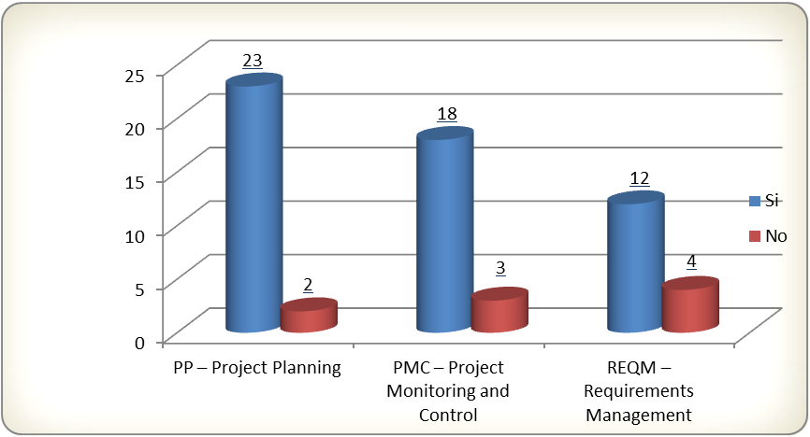

### % Total de prácticas cumplidas y no cumplidas

|  |  |  |
| --- | --- | --- |
|  | **Si** | **No** |
| **PracticasCMMi** | **53** | **9** |

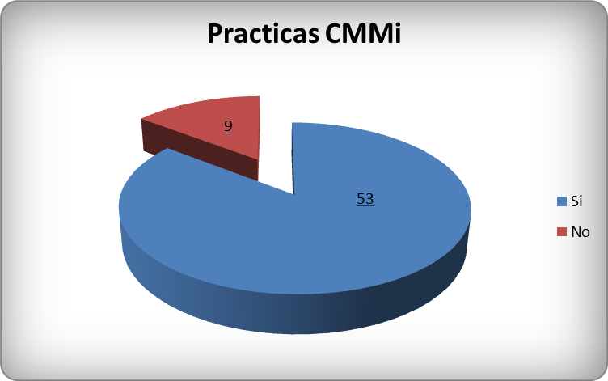

**CAPITULO NUEVO-2DO ENTREGABLE**

## Áreas Seleccionadas para el Proceso de Evaluación

Se han seleccionado las áreas:

PP

REQM

## Procesos para la organización en estudio

### Nuevo proceso establecido para la organización

### Nombre del proceso

El nuevo proceso definido para mejorar el desempeño de la organización de TI en la Contraloría se llama “Gestión de Calidad en Proyectos de Implementación de Software en la Contraloría”. Su orientación indica que el Área de Sistemas producirá entregables de software con un mínimo o cero numero de defectos por requerimiento atendido.

### Implementación

Se define que la Contraloría deberá implementar un área de Calidad encargado del control de la calidad del Desarrollo de software exclusivo para proyectos de gran envergadura para la institución, este departamento está conformado por al menos 5 personas: Un responsable del Calidad y 4 analistas QA.

### Propósito del proceso

El propósito del nuevo proceso “Gestión de Calidad en Proyectos de Implementación de Software en la Contraloría” es reducir al 10% el número de errores, que se presenten en los Proyectos de Desarrollo de software al momento de realizar el desarrollo del software ya sea en los ambientes de prueba o producción de los diferentes Proyectos de software desarrollados por el Departamento de Sistemas y TI.

### Roles

Los diferentes miembros del equipo de atención de requerimientos, incluyendo las áreas de Desarrollo y Calidad, trabajarán desempeñando alguno de estos roles:

* Jefe de Proyecto
* Responsable de Calidad
* Analistas de Calidad (QA)
* Analista Programador
* Usuario (Analista Jurídico o Líder)
* Soporte Funcional

### Alcance del proceso

El proceso debe ser ejecutado para todos los requerimientos (Proyectos de gran tamaño) de Desarrollo de software.

El proceso inicia: cuando el Jefe de proyecto adiciona un registro más en la Hoja de Atención de Testing que indica que un nuevo requerimiento se está adicionando y que será revisado en el departamento de Calidad de acuerdo a su prioridad y orden de atención.

Final: el proceso finaliza cuando el Responsable de Calidad habilita el estado de “Cerrado” en el registro de control del requerimiento en la Hoja de Atención de Testing.

### Plantillas de documentos a utilizar

Las plantillas de los documentos que serán utilizados en el nuevo proceso definido “Gestión de la Calidad en Proyectos de Implementación de Software” son los siguientes:

a ) Hoja de Control de Requerimientos Aprobados: elaborado y mantenida por el Analista de Negocio. Es documento de entrada para el Jefe de Proyecto.

b ) Alcance del requerimiento : elaborado por el Analista de Negocio. Es el resultado de lo indicado directamente por el usuario, pero plasmado en términos de acuerdo entre el área usuario y el área de Sistema.

c ) Análisis Funcional : elaborado por el Analista Funcional, quien integra el equipo de desarrollo. Contiene la especificación de los nuevos casos de uso de sistema que han sido implementados en las fases siguientes de desarrollo.

d ) Análisis Técnico : elaborado por el Analista Programador o por el Analista Técnico. Contiene las especificaciones detalladas de los cambios o construcciones en el software de la institución, atendiendo los casos de uso de sistema y el alcance del requerimiento, para satisfacer los mismos.

e ) Documento de Pase a Testing / Producción : elaborado por el Analista Programador y contiene los instructivos para poder implantar el Paquete de Cambios tanto en los ambientes de pruebas como en el ambiente de producción.

f ) Control de Casos de Pruebas: documento elaborado por el Analista de Calidad, plasma los pasos y resultados de las pruebas realizadas en los diferentes escenarios planteados en el Análisis Técnico, tiene la finalidad de verificar que los cambios efectivos al software estén acordes con lo indicado en los diversos documentos de análisis. Asimismo, contiene los resultados de las pruebas de stress realizadas.

g ) Hoja de Atención de Testing : documento que es actualizado solamente por el Jefe de Proyecto, el Responsable de Calidad y los Analistas de Calidad. Contiene el listado de todos los trabajos anteriores, actuales y futuros que han sido, son y serán atendidos por el equipo de Testing. Así mismo, contiene los checklists de las diferentes fases de atención de los requerimientos por parte del equipo de Calidad.

h) Acta de Conformidad de Requerimiento Atendido en Ambiente de Pruebas: documento llenado por el Analista de Calidad y firmado por el usuario dando su conformidad que el requerimiento instalado y probado en ambiente simulado está acorde a lo solicitado.

i) Acta de Conformidad de Requerimiento Atendido en Ambiente de Producción: documento llenado por el Analista de Calidad y firmado por el usuario dando su conformidad que el requerimiento instalado y probado en el ambiente de producción está acorde a lo solicitado.

Estas plantillas se muestran en el acápite **“Anexos”.**

### Descripción del proceso

A continuación se presenta la descripción de cada uno de los procedimientos que conforman el nuevo proceso mencionado:

1. Planificar y registrar nuevo requerimiento para atención de Testing

El Jefe de Proyecto realiza todas las actividades necesarias para estimar el alcance del requerimiento, define el ciclo de vida del proyecto, obtiene y contrasta las estimaciones de esfuerzo, establece el calendario tentativo de actividades, involucra y compromete a las partes interesadas, establece el plan de trabajo y qué otros planes pueden afectar el actual. Asimismo, informa al departamento de Calidad los nuevos requerimientos que deberán ser atendidos en el futuro inmediato. Gestiona los cambios en el desarrollo de los requerimientos y detecta las inconsistencias de los requerimientos versus el trabajo de de desarrollo del requerimiento.

1. Estima tiempos, identifica riesgos, según planificación y alcance del requerimiento.

El Responsable de Calidad ejecuta todas las actividades que estén relacionadas con las estimaciones de los atributos del producto de trabajo y las tareas del equipo de Calidad e identifica los riesgos en la atención del requerimiento según la planificación y el alcance dados.

Verifica que estén completos los documentos que deben ingresar al equipo de Calidad como fuente del conocimiento para la atención del requerimiento:

* Alcance del requerimiento
* Análisis Funcional
* Análisis Técnico
* Pase a Testing / Producción

1. Planifica recursos según la disponibilidad y conocimientos de los miembros

El Responsable de Calidad atiende todas las tareas relacionadas con la planificación de los recursos a asignar a la atención del requerimiento, teniendo en cuenta los niveles de conocimientos y habilidades necesarias en los miembros candidatos teniendo en cuenta la carga de trabajo y los niveles de conocimiento de los integrantes candidatos a asignar a la atención del requerimiento.

1. Ejecuta casos de pruebas y actualiza estadísticas de defectos

El Analista de Calidad realiza las pruebas efectivas al paquete de cambios entregado por el Analista programador, realizando una planificación de baterías de pruebas. Previamente se deberá haber obtenido una comprensión cabal del requerimiento en tratamiento leyendo exhaustivamente la documentación recibida de las fases anteriores.

1. Corregir defectos y enviar nuevo paquete de cambios.

Si es que el Analista de Calidad reporta defectos, el Analista programador corregirá los mismos y volverá a actualizar la documentación técnica si fuera el caso, y enviará un nuevo Paquete de Cambios al Analista de Calidad.

1. Ejecución de las pruebas funcionales con el usuario

El Analista de Calidad verifica con el usuario si los cambios desarrollados y que están siendo probados se ajustan a lo solicitado por el mismo, y que está plasmado en los documentos de alcance del requerimiento.

1. Cerrar actividades de Testing en ambiente de pruebas

El Analista de Calidad da por concluidas las pruebas realizadas a la implementación de los cambios o construcciones elaboradas para atender el requerimiento en curso, registrando dicha información en la Hoja de Atención de Testing.

1. Firmar el acta de conformidad de los cambios instalados y probados en ambiente de pruebas

El equipo de Calidad asegura, a través de la firma del Acta de Conformidad en Ambiente de Pruebas, que el usuario he verificado que los desarrollos están correctos y se ajustan a lo indicado en el alcance.

1. Indicar instalación del paquete de cambios en el ambiente de producción

El Analista de Calidad solicita al Soporte Funcional que instale en el ambiente de producción el paquete de cambios generado por Desarrollo, y que ya ha sido probado y aprobado por equipo de calidad.

1. Ejecutar pruebas funcionales y de integración adicionales

El Soporte Funcional ejecuta las últimas pruebas de funcionales y de integración para detectar inconsistencias o errores detectados en última instancia, previo a la instalación en el ambiente de producción. Usualmente aquí se detectan errores o inconsistencias en el documento “Pase a Testing / Producción”.

1. Instalar paquete de cambios en ambiente de producción

La persona de Soporte Funcional instala el paquete de cambios en el ambiente de producción.

1. Pruebas funcionales en ambiente de producción con el usuario

El Analista de Calidad realiza las pruebas funcionales de los cambios o desarrollos instalados ya en producción, atendiendo el requerimiento en tratamiento.

1. Firmar el acta de conformidad en ambiente de producción

El equipo de Calidad asegura, a través de la firma del Acta de Conformidad en Ambiente de Producción, que el usuario he verificado que los desarrollos están correctos y se ajustan a lo indicado en el alcance.

1. Enviar solicitud de atención de errores en producción a Soporte Funcional

El Analista de Calidad, en caso encontrara errores después de haberse instalado el paquete de cambios en producción, coloca un Registro de Incidente en producción para dar cuenta al encargado (Soporte Funcional) la atención de dicho error.

1. Cierra documentación y avisa cerrar el requerimiento

El Analista de calidad cierra la documentación del requerimiento en caso la funcionalidad solicitada está operando correcta y completamente en el ambiente de producción, después de haberlo constatado con el usuario. Avisa al Responsable de Calidad el cierre de dicho requerimiento.

1. Cierra la atención del requerimiento

El Responsable de Calidad cierra la atención del requerimiento después de haber constatado que todos los documentos, actas e indicadores del requerimiento hayan sido actualizados.

### Flujograma del proceso (propuesto- TOBE)

**FLUJOGRAMA DEL NUEVO PROCESO ORGANIZACIONAL “GESTION DE CALIDAD EN PROYECTOS DE IMPLEMENTACIÓN DE SOFTWARE EN LA CONTRALORIA”**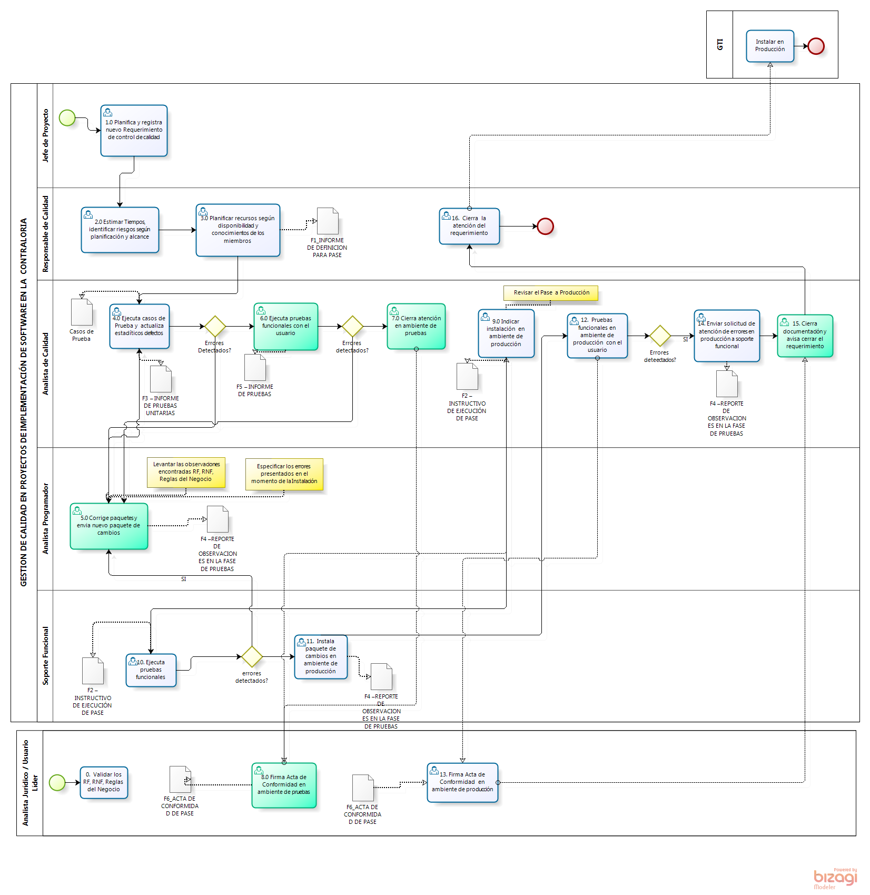

### Matriz de Trazabilidad de Procedimientos versus Prácticas Específicas

|  |  |  |  |  |  |  |  |  |  |  |  |  |  |  |  |  |  |  |  |  |
| --- | --- | --- | --- | --- | --- | --- | --- | --- | --- | --- | --- | --- | --- | --- | --- | --- | --- | --- | --- | --- |
|  | **Procedimiento** | **PP - Project Planning** | | | | | | | | | | | | | | **REQM** | | | | |
|  |  | **1.1** | **1.2** | **1.3** | **1.4** | **2.1** | **2.2** | **2.3** | **2.4** | **2.5** | **2.6** | **2.7** | **3.1** | **3.2** | **3.3** | **1.1** | **1.2** | **1.3** | **1.4** | **1.5** |
| 1 | Planificar y registrar nuevo requerimiento para atención de Testing | X |  | X | X | X |  |  |  |  | X | X | X |  | X |  | X | X |  | X |
| 2 | Estimar tiempos, identifica riesgos, según planificación y alcance del requerimiento |  | X |  |  |  | X |  |  |  |  |  |  |  |  |  |  |  |  |  |
| 3 | Planificar recursos según la disponibilidad y conocimientos de los miembros |  |  |  |  |  |  |  | X | X |  |  |  | X |  |  |  |  |  |  |
| 4 | Ejecutar casos de pruebas y actualiza estadísticas de defectos |  |  |  |  |  |  | X |  |  |  |  |  |  |  | X |  |  |  |  |
| 5 | Corregir defectos y enviar nuevo paquete de cambios |  |  |  |  |  |  |  |  |  |  |  |  |  |  | X |  |  | X |  |
| 6 | Ejecución de las pruebas funcionales con el usuario |  |  |  |  |  |  | X |  |  |  |  |  |  |  | X |  |  | X |  |
| 7 | Cerrar actividades de Testing en el ambiente de pruebas |  |  |  |  |  |  |  |  |  |  |  |  |  |  | X |  | X |  | X |
| 8 | Firmar el acta de conformidad de los cambios instalados y probados en ambiente de pruebas |  |  |  |  |  |  |  |  |  |  |  |  |  |  |  |  |  |  | X |
| 9 | Indicar instalación del paquete de cambios en el ambiente de producción |  |  |  |  |  |  |  |  |  |  |  |  |  |  |  |  | X |  | X |
| 10 | Ejecutar pruebas funcionales y de integración adicionales |  |  |  |  |  |  |  |  |  |  |  |  |  |  | X |  | X |  | X |
| 11 | Instalar paquete de cambios en ambiente de producción |  |  |  |  |  |  |  |  |  |  |  |  |  |  |  | X | X |  |  |
| 12 | Pruebas funcionales en ambiente de producción con el usuario |  |  |  |  |  |  |  |  |  |  |  |  |  |  |  |  | X |  | X |
| 13 | Firmar el acta de conformidad en ambiente de producción |  |  |  |  |  |  |  |  |  |  |  |  |  |  |  |  | X |  | X |
| 14 | Enviar solicitud de atención de errores en producción a Soporte Funcional |  |  |  | X |  |  |  |  |  |  |  |  |  |  |  |  |  |  |  |
| 15 | Cierra documentación y avisa cerrar el requerimiento |  |  |  |  |  |  |  |  |  |  |  |  |  |  |  |  |  |  | X |
| 16 | Cierra la atención del requerimiento |  |  |  |  |  |  |  |  |  |  |  |  |  |  |  |  |  |  | X |

### Planificación de Proyectos--🡪CRISTHYAN VALENCIA

### Situación problemática

El área de Sistemas de TI de Minsur no tiene definido la planificación de Gestión de Calidad de Software, actualmente este proceso lo realizan aplicando juicio de expertos y de acuerdo a prácticas adquiridas. Los principales inconvenientes y limitaciones que se presentaron se detallan a continuación.

* No tienen definido los roles para la gestión de Calidad
* Se duplican esfuerzos
* Brechas entre los requerimientos de usuario y lo desarrollado
* No se manejan contingencias ante imprevistos y cambios de programación
* Pruebas duplicadas con los usuarios
* No existe programación para preparar el ambiente de test

|  |  |
| --- | --- |
| **Situación Problemática** | **Problema a Resolver** |
| No tienen definido los roles para la gestión de Calidad | 1. Los analista no tienen documentado y desconocen el alcance de su rol |
| Se duplican esfuerzos | 1. Las pruebas unitarias y las pruebas con el usuario se duplican |
| Brechas entre los requerimientos de usuario y lo desarrollado | 1. No existe un documento que especifique los requerimientos finales vs el desarrollo en el software. |
| No se manejan contingencias ante imprevistos y cambios de programación | 1. El cronograma no contempla tiempos de holgura que permitan replanificar alguna actividad de de control de calidad. |
| Pruebas duplicadas con los usuarios | 1. Los usuarios se quejan porque prueban funciones repetidas veces |
| No existe programación para preparar el ambiente de test | 1. Muchas veces el ambiente de testing no se encuentra preparado y las solicitudes están pendientes de prueba. |

### Flujo del proceso

El nuevo proceso definido para mejorar el desempeño de la organización se llama “Gestión de Calidad de Software de Minsur”. Su orientación indica que el Área de Sistemas producirá entregables de software con un mínimo o cero numero de defectos por requerimiento atendido. A continuación la descripción de cada uno de los procedimientos que conforman el proceso mencionado.

A rasgos generales, se define que Minsur deberá implementar un Departamento de Testing, conformado por al menos 4 personas: una responsable del área, y tres personas más que serán los analistas de Testing.

Formatos de los procedimientos:

|  |  |  |
| --- | --- | --- |
| 1. **Planificar y registrar nuevo requerimiento para atención de Testing** | | |
| **Propósito**  Realizar todas las actividades necesarias para estimar el alcance del requerimiento, definir el ciclo de vida del proyecto, obtener y contrastar las estimaciones de esfuerzo, establecer el calendario tentativo de actividades, involucra y compromete a las partes interesadas, establece el plan y que otros planes afectan. Asimismo, informa al departamento de Testing los nuevos requerimientos que deberán ser atendidos. Gestionar los cambios en el desarrollo de los requerimientos y detectar las inconsistencias de los requerimientos versus el trabajo del proyecto. | | |
| **Roles involucrados**  Gestor de Desarrollo y Testing | | |
| **Entregables de Entrada**  Hoja de control de requerimientos aprobados | | |
| **Actividades** | | |
| **Descripción de la actividad** | **Herramienta** | **Rol Responsable** |
| Adiciona nuevo registro de requerimiento que deberá ser atendido por Testing | Hoja de cálculo | Gestor de Desarrollo y Testing |
| **Entregable de salida**  Hoja de Atención de Testing | | |
| **Trazabilidad**  Project Planning:  PP [SP 1.1] : Estimar el alcance del proyecto  PP [SP 1.3] : Definir el Ciclo de Vida del Proyecto  PP [SP 1.4] : Determinar las estimaciones de esfuerzo y coste  PP [SP 2.1] : Establecer el presupuesto y el calendario  PP [SP 2.6] : Planificar el involucramiento de las partes interesadas  PP [SP 2.7] : Establecer el Plan del Proyecto  PP [SP 3.1] : Revisar los planes que afectan el proyecto  PP [SP 3.3] : Obtener el compromiso con el plan  RequirementsPlanning:  REQM [SP 1.2] : Obtener el compromiso sobre los requerimientos  REQM [SP 1.3] : Gestionar los cambios de los requerimientos  REQM [SP 1.5] : Identificar las inconsistencias entre el trabajo del proyecto y los requerimientos | | |

|  |  |  |
| --- | --- | --- |
| 1. **Estima tiempos, identifica riesgos, según planificación y alcance del requerimiento.** | | |
| **Propósito**  Ejecutar todas las actividades que estén relacionadas con las estimaciones de los atributos del producto de trabajo y las tareas, identificación de los riesgos en la atención del requerimiento por parte de Testing, según la planificación y el alcance. | | |
| **Roles involucrados**  Responsable de Testing | | |
| **Entregables de Entrada**  Hoja de Atención de Testing | | |
| **Actividades** | | |
| **Descripción de la actividad** | **Herramienta** | **Rol Responsable** |
| Estimar tiempos, identificar riesgos dentro del área de Testing, según la planificación y el alcance del requerimiento recibido. | Hoja de cálculo | Responsable de Testing |
| **Entregables de Salida**  Hoja de Atención de Testing | | |
| **Trazabilidad**  Project Planning:  [SP 1.2] Establecer las estimaciones de los atributos del producto de trabajo y las tareas  [SP 2.2] Identificar los riesgos del proyecto | | |

|  |  |  |
| --- | --- | --- |
| 1. **Planifica recursos según la disponibilidad y conocimientos de los miembros** | | |
| **Propósito**  Atender todas las tareas relacionadas con la planificación de los recursos a asignar a la atención del requerimiento, teniendo en cuenta los niveles de conocimientos y habilidades necesarias en los miembros candidatos y reconciliar la carga de trabajo de recursos y los niveles de trabajo. | | |
| **Roles involucrados**  Responsable de Testing | | |
| **Entregables de Entrada**  Hoja de Atención de Testing | | |
| **Actividades** | | |
| **Descripción de la actividad** | **Herramienta** | **Rol Responsable** |
| Planifica recursos según la disponibilidad y conocimientos de los miembros. | Hoja de cálculo | Responsable de Testing |
| **Entregables de Salida**  Hoja de Atención de Testing  Project de control de requerimientos | | |
| **Trazabilidad**  Project Planning:  [SP 2.4] Planificar los recursos del proyecto  [SP 2.5] Planificar el conocimiento y habilidades necesarios  [SP 3.2] Reconciliar los niveles de trabajo y de recursos | | |

|  |  |  |
| --- | --- | --- |
| 1. **Ejecuta casos de pruebas y actualiza estadísticas de defectos** | | |
| **Propósito**  Realizar las pruebas respectivas al paquete de cambios entregado por Desarrollo, realizando una planificación de baterías de pruebas. Previamente se deberá haber obtenido una comprensión cabal del requerimiento en tratamiento. | | |
| **Roles involucrados**  Analista de Testing | | |
| **Entregables de Entrada**  Hoja de Atención de Testing | | |
| **Actividades** | | |
| **Descripción de la actividad** | **Herramienta** | **Rol Responsable** |
| Generar ambientes de pruebas | No aplica | Analista de Testing |
| Ejecutar los casos de pruebas intensivos | No aplica | Analista de Testing |
| Documentar los resultados de los casos de pruebas realizados | Hoja de cálculo | Analista de Testing |
| **Entregables de Salida**  Casos de Pruebas de Testing  Estadísticas de defectos de desarrollo | | |
| **Trazabilidad**  Project Planning:  [SP 2.3] Planificar la gestión de los datos  RequirementsPlanning:  [SP 1.1] Obtener una comprensión de los requerimientos | | |

|  |  |  |
| --- | --- | --- |
| 1. **Corregir defectos y enviar nuevo paquete de cambios.** | | |
| **Propósito**  Obtener un paquete de cambios con los errores reportados por quien corresponda, ya subsanados. | | |
| **Roles involucrados**  Desarrollador | | |
| **Entregables de Entrada**  Casos de pruebas de Testing | | |
| **Actividades** | | |
| **Descripción de la actividad** | **Herramienta** | **Rol Responsable** |
| Analizar el defecto reportado | No aplica | Desarrollador |
| Realizar las correcciones o construcciones efectivas en el software | No aplica | Desarrollador |
| Realizar los casos de pruebas unitarias | No aplica | Desarrollador |
| Armar y enviar nuevo paquete de cambios | No aplica | Desarrollador |
| **Entregables de Salida**  Paquete de cambios en el software | | |
| **Trazabilidad**  RequirementsPlanning:  [SP 1.1] Obtener una comprensión de los requerimientos  [SP 1.4] Mantener la trazabilidad bidireccional de los requerimientos | | |

|  |  |  |
| --- | --- | --- |
| 1. **Ejecución de las pruebas funcionales con el usuario** | | |
| **Propósito**  Verificar con el usuario que los cambios desarrollados y que están siendo probados se ajustan a lo solicitado por el mismo, y que está plasmado en los documentos de alcance del requerimiento. | | |
| **Roles involucrados**  Analista de Testing  Usuario | | |
| **Entregables de Entrada**  Hoja de Atención de Testing  Paquete de Cambios | | |
| **Actividades** | | |
| **Descripción de la actividad** | **Herramienta** | **Rol Responsable** |
| Generar ambientes de pruebas | No aplica | Analista de Testing |
| Ejecutar los casos de pruebas | No aplica | Analista de Testing |
| Documentar los resultados de los casos de pruebas realizados | Hoja de cálculo | Analista de Testing |
| **Entregables de Salida**  Hoja de Atención de Testing | | |
| **Trazabilidad**  Project Planning:  [SP 2.3] Planificar la gestión de los datos  RequirementsPlanning:  [SP 1.1] Obtener una comprensión de los requerimientos  [SP 1.4] Mantener la trazabilidad bidireccional de los requerimientos | | |

|  |  |  |
| --- | --- | --- |
| 1. **Cerrar actividades de Testing en el ambiente de pruebas** | | |
| **Propósito**  Dar por concluidas las pruebas realizadas a la implementación de los cambios o desarrollos implementados para atender el requerimiento en curso, registrando dicha información en la Hoja de Atención de Testing. | | |
| **Roles involucrados**  Analista de Testing | | |
| **Entregables de Entrada**  Hoja de Atención de Testing | | |
| **Actividades** | | |
| **Descripción de la actividad** | **Herramienta** | **Rol Responsable** |
| Registrar las actividades de cierre de testing en el ambiente de pruebas | Hoja de cálculo | Analista de Testing |
| **Entregables de Salida**  Hoja de Atención de Testing | | |
| **Trazabilidad**  RequirementsPlanning:  [SP 1.1] Obtener una comprensión de los requerimientos  [SP 1.3] Gestionar los cambios de los requerimientos  [SP 1.5] Identificar las inconsistencias entre el trabajo del proyecto y los requerimientos | | |

|  |  |  |
| --- | --- | --- |
| 1. **Firmar el acta de conformidad de los cambios instalados y probados en ambiente de pruebas** | | |
| **Propósito**  Asegurar, a través de la firma del Acta de Conformidad en Ambiente de Pruebas, que el usuario ha verificado que los desarrollos están correctos y se ajustan a lo indicado en el alcance. | | |
| **Roles involucrados**  Usuario  Analista de Testing | | |
| **Entregables de Entrada**  Acta de Conformidad en Ambiente de Pruebas (sin firmar) | | |
| **Actividades** | | |
| **Descripción de la actividad** | **Herramienta** | **Rol Responsable** |
| Firmar el acta de conformidad de los cambios instalados y probados en ambiente de pruebas | Formato impreso | Usuario |
| **Entregables de Salida**  Acta de Conformidad en Ambiente de Pruebas (firmada por el usuario) | | |
| **Trazabilidad**  RequirementsPlanning:  [SP 1.5] Identificar las inconsistencias entre el trabajo del proyecto y los requerimientos | | |

|  |  |  |
| --- | --- | --- |
| 1. **Indicar instalación del paquete de cambios en el ambiente de producción** | | |
| **Propósito**  Solicitar al Soporte Funcional que instale el paquete de cambios generado por Desarrollo, y que ya ha sido probado y aprobado por Testing, en el ambiente de producción. | | |
| **Roles involucrados**  Analista de Testing  Soporte Funcional | | |
| **Entregables de Entrada**  Casos de pruebas de testing  Acta de Conformidad en Ambiente de Pruebas firmada | | |
| **Actividades** | | |
| **Descripción de la actividad** | **Herramienta** | **Rol Responsable** |
| Solicitar instalación del paquete de cambios en el ambiente de producción | Correo electrónico | Analista de Testing |
| **Entregables de Salida**  Hoja de Atención de Testing | | |
| **Trazabilidad**  RequirementsPlanning:  [SP 1.3] Gestionar los cambios de los requerimientos  [SP 1.5] Identificar las inconsistencias entre el trabajo del proyecto y los requerimientos | | |

|  |  |  |
| --- | --- | --- |
| 1. **Ejecutar pruebas funcionales y de integración adicionales** | | |
| **Propósito**  Se ejecutan las últimas pruebas de funcionales y de integración por parte de la persona con el rol “Soporte Funcional” para detectar inconsistencias o errores, previo a la instalación en el ambiente de producción. | | |
| **Roles involucrados**  Soporte Funcional | | |
| **Entregables de Entrada**  Toda la documentación que está generando el requerimiento | | |
| **Actividades** | | |
| **Descripción de la actividad** | **Herramienta** | **Rol Responsable** |
| Ejecutarlas pruebas funcionales y de integración adicionales | No aplica | Soporte Funcional |
| **Entregables de Salida**  Correo electrónico dirigido al Analista de Testing indicando pruebas exitosas  Casos de prueba de Soporte Funcional | | |
| **Trazabilidad**  RequirementsPlanning:  [SP 1.3] Gestionar los cambios de los requerimientos  [SP 1.4] Mantener la trazabilidad bidireccional de los requerimientos  [SP 1.5] Identificar las inconsistencias entre el trabajo del proyecto y los requerimientos | | |

|  |  |  |
| --- | --- | --- |
| 1. **Instalar paquete de cambios en ambiente de producción** | | |
| **Propósito**  Se instala el paquete de cambios en el ambiente de producción. | | |
| **Roles involucrados**  Soporte Funcional | | |
| **Entregables de Entrada**  Casos de prueba de Soporte Funcional | | |
| **Actividades** | | |
| **Descripción de la actividad** | **Herramienta** | **Rol Responsable** |
| Instalar paquete de cambios en ambiente de producción | No aplica | Soporte Funcional |
| **Entregables de Salida**  Correo electrónico dirigido al Analista de Testing indicando que el paquete de cambios ha sido instalado en producción. | | |
| **Trazabilidad**  RequirementsPlanning:  [SP 1.2] Obtener el compromiso sobre los requerimientos  [SP 1.3] Gestionar los cambios de los requerimientos | | |

|  |  |  |
| --- | --- | --- |
| 1. **Pruebas funcionales en ambiente de producción con el usuario** | | |
| **Propósito**  Se realiza las pruebas funcionales de los cambios o desarrollos instalados ya en producción, atendiendo el requerimiento en tratamiento. | | |
| **Roles involucrados**  Analista de Testing  Usuario | | |
| **Entregables de Entrada**  Paquete de cambios instalado en el ambiente de producción  Casos de prueba de Soporte Funcional | | |
| **Actividades** | | |
| **Descripción de la actividad** | **Herramienta** | **Rol Responsable** |
| Se ejecutan las pruebas funcionales en el ambiente de producción con el usuario | No aplica | Analista de Testing |
| **Entregables de Salida**  Hoja de Atención de Testing | | |
| **Trazabilidad**  RequirementsPlanning:  [SP 1.3] Gestionar los cambios de los requerimientos  [SP 1.5] Identificar las inconsistencias entre el trabajo del proyecto y los requerimientos | | |

|  |  |  |
| --- | --- | --- |
| 1. **Firmar el acta de conformidad en ambiente de producción** | | |
| **Propósito**  Asegurar, a través de la firma del Acta de Conformidad en Ambiente de Producción, que el usuario ha verificado que los desarrollos están correctos y se ajustan a lo indicado en el alcance. | | |
| **Roles involucrados**  Usuario | | |
| **Entregables de Entrada**  Acta de Conformidad en Ambiente de Producción (sin firmar) | | |
| **Actividades** | | |
| **Descripción de la actividad** | **Herramienta** | **Rol Responsable** |
| Firmarelacta de conformidad en ambiente de producción | No aplica | Usuario |
| **Entregables de Salida**  Acta de Conformidad en Ambiente de Producción (firmada) | | |
| **Trazabilidad**  RequirementsPlanning:  [SP 1.3] Gestionar los cambios de los requerimientos  [SP 1.5] Identificar las inconsistencias entre el trabajo del proyecto y los requerimientos | | |

|  |  |  |
| --- | --- | --- |
| 1. **Enviar solicitud de atención de errores en producción a Soporte Funcional** | | |
| **Propósito**  Al haberse encontrado errores después de haber instalado el paquete de cambios en producción, el Analista de Testing coloca un Registro de Incidente en producción para dar cuenta al encargado (Soporte Funcional) la atención de dicho error. | | |
| **Roles involucrados**  Analista de Testing | | |
| **Entregables de Entrada**  Hoja de Atención de Testing  Paquete de cambios instalado en el ambiente de producción | | |
| **Actividades** | | |
| **Descripción de la actividad** | **Herramienta** | **Rol Responsable** |
| Enviar solicitud de atención de errores en producción a Soporte Funcional | Hoja de cálculo | Analista de Testing |
| **Entregables de Salida**  Registro de Incidentes en ambiente de producción | | |
| **Trazabilidad**  Project Planning:  PP [SP 1.4] : Determinar las estimaciones de esfuerzo y coste | | |

|  |  |  |
| --- | --- | --- |
| 1. **Cierra documentación y avisa cerrar el requerimiento** | | |
| **Propósito**  Si la funcionalidad solicitada con el requerimiento en atención está funcionando correcta y completamente en el ambiente de producción, entonces el Analista de Testing cierra la documentación del mismo, y da aviso al Responsable de Testing el cierre del mismo. | | |
| **Roles involucrados**  Analista de Testing | | |
| **Entregables de Entrada**  Hoja de Atención de Testing  Paquete de cambios instalado en el ambiente de producción  Estadísticas actualizadas de Defectos de Desarrollo  Acta de Conformidad en Ambiente de Pruebas firmada por el usuario  Acta de Conformidad en Ambiente de Producción firmada por el usuario | | |
| **Actividades** | | |
| **Descripción de la actividad** | **Herramienta** | **Rol Responsable** |
| Cierra documentación y avisa cerrar el requerimiento | Hoja de cálculo | Analista de Testing |
| **Entregables de Salida**  Hoja de Atención de Testing con indicadores elaborados | | |
| **Trazabilidad**  RequirementsPlanning:  [SP 1.5] Identificar las inconsistencias entre el trabajo del proyecto y los requerimientos | | |

|  |  |  |
| --- | --- | --- |
| 1. **Cierra la atención del requerimiento** | | |
| **Propósito**  Si todos los pasos necesarios para probar e instalar en producción un requerimiento, y verificando que toda la documentación esté actualizada y cerrada, el Responsable de Testing cierra el requerimiento actualizando la Hoja de Atención de Testing. | | |
| **Roles involucrados**  Responsable de Testing | | |
| **Entregables de Entrada**  Hoja de Atención de Testing  Paquete de cambios instalado en el ambiente de producción  Estadísticas actualizadas de Defectos de Desarrollo  Acta de Conformidad en Ambiente de Pruebas firmada por el usuario  Acta de Conformidad en Ambiente de Producción firmada por el usuario | | |
| **Actividades** | | |
| **Descripción de la actividad** | **Herramienta** | **Rol Responsable** |
| Cerrar la atención del requerimiento | Hoja de cálculo | Responsable de Testing |
| **Entregables de Salida**  Hoja de Atención de Testing con el indicador de “Requerimiento cerrado” | | |
| **Trazabilidad**  RequirementsPlanning: [SP 1.5] Identificar las inconsistencias entre el trabajo del proyecto y los requerimientos | | |

### Gestión de requerimientos—MANUEL AVELLANEDA

Gestión de Requerimientos (REQM) permite gestionar los requerimientos de los productos y componentes de un determinado proyecto e identificar inconsistencias entre esos requerimientos, los planes y productos del trabajo de un proyecto.

En la gestión de requerimientos, hoy en día muy pocas empresas toman en cuenta el proceso de testing, cuya intención es evaluar el proceso o componente para verificar si se satisface los requisitos esperados, o para identificar diferencias entre los resultados esperados y los reales.

### Situación problemática

Actualmente, el área de Sistemas de la Contraloría. se dedica exclusivamente a la atención de múltiples requerimientos generados por las áreas usuarias, el cual desborda la capacidad de atención por la falta de personal. Además, la horizontalidad en el proceso de canalización de requerimientos dificulta el adecuado control de los mismos, así como la deficiente gestión hacia su atención (Análisis, Diseño, Desarrollo e Implementación). Actualmente, por la falta de personal en el Área de Sistemas no se realiza el proceso de testing adecuada y completamente.

|  |  |
| --- | --- |
| **Situación Problemática** | **Problema a Resolver** |
| Control deficiente en los cambios de requerimientos | 1. Falta llevar un registro de los cambios de los requerimientos 2. Falta evaluar de forma efectiva los cambios en los requerimientos 3. Falta realizar seguimiento a los cambios. No se lleva un buen control de estos. |

### 

### Flujo de Proceso

En la etapa de testing del área de proceso de Gestión de Requerimientos consideramos los siguientes procesos:

* 1. Recepción y asignación de desarrollo de requerimiento.
  2. Registro de la solución y validación con el Usuario.
  3. Puesta en Producción.

Formatos de los procedimientos:

|  |  |  |
| --- | --- | --- |
| **1. Recepción y asignación de desarrollo de requerimiento.** | | |
|  | | |
| **Propósito** | | |
| El Responsable de Testing debe coordinar con el Analista de testing la ejecución de los casos de pruebas y registrar estadísticas de defectos. Esta tarea tiene como propósito el de realizar la recepción del requerimiento, por parte del Gestor de Desarrollo y Testing, quien deberá coordinar con el Responsable de Testing para que asigne fecha de inicio y tiempos de acuerdo a la disponibilidad de recursos y necesidad del usuario. | | |
| **Roles involucrados** | | |
| Gestor de Desarrollo y Testing, Responsable de Testing, Analista de Testing, Desarrollador. | | |
| **Entregables de Entrada** | | |
| 1. Requerimiento, Alcance y Análisis Funcional. | | |
| **Criterios de Entrada** | | |
| * Se encuentra registrado el requerimiento, el alcance del requerimiento y el análisis funcional. | | |
| **Entregables de Salida** | | |
| 1. Hoja de atención de testing 2. Hoja de control de requerimientos aprobados 3. Project de control de proyectos actualizado 4. Casos de pruebas de testing 5. Estadísticas de pruebas de desarrollo. | | |
| **Criterios de Salida** | | |
| * Finaliza cuando se ha terminado validado el requerimiento con el usuario. | | |
| **Actividades** | | |
| **Descripción de Actividad** | **Herramienta / Plantilla** | **Rol Responsable** |
| * Gestor de desarrollo y testing solicita al responsable de testing que identifica tiempos y recursos para la atención del requerimiento. * El responsable de testing planifica recursos de acuerdo a disponibilidad de recursos. * El analista de testing realiza las pruebas después de haber recibido una notificación indicándole que ya puede realizar las pruebas necesarias. * El analista de testing valida y registra posibles errores que existan en el desarrollo. * Si el analista de testing encontrara errores, los registra en las estadísticas de defectos y solicita la modificación necesaria al desarrollador. | * Hoja de atención de testing * Hoja de control de requerimientos aprobados * Project de control de proyectos actualizado * Casos de pruebas de testing * Estadísticas de pruebas de desarrollo | * Gestor de Desarrollo y Testing. * Responsable de Testing * Analista de Testing * Desarrollador |
| **Trazabilidad** | | |
| REQM ( SP 1.1, SP 1.2, SP 1.3, SP 1.4, SP 1.5) | | |

.

|  |  |  |
| --- | --- | --- |
| **2. Registro de la solución y validación con el Usuario.** | | |
| **Propósito** | | |
| Esta tarea tiene como propósito el de realizar el control final del desarrollo solicitado en el requerimiento por parte del desarrollador y realizar las pruebas con el usuario. | | |
| **Roles involucrados** | | |
| Analista de Testing, Desarrollador y Usuario. | | |
| **Entregables de Entrada** | | |
| 1. Casos de Prueba de Testing, 2. Registro de paquete de cambios | | |
| **Criterios de Entrada** | | |
| * Se encuentran registrados los casos de Prueba de Testing y paquetes con cambios. | | |
| **Entregables de Salida** | | |
| 1. Hoja de Atención de testing. 2. Acta de conformidad en ambiente de pruebas. 3. Actualización de hoja de atención de testing. | | |
| **Criterios de Salida** | | |
| * Finaliza cuando se ha terminado de realizar las pruebas con el usuario y no existen más errores y se ha firmado el acta de conformidad en ambiente de pruebas. | | |
| **Actividades** | | |
| **Descripción de Actividad** | **Herramienta / Plantilla** | **Rol Responsable** |
| * El usuario recibe una notificación para realizar las pruebas pertinentes al desarrollo. * El usuario ejecuta las pruebas con el Analista de Testing y en caso de encontrar errores solicita las modificaciones necesarias al desarrollador, caso contrario firma el acta de conformidad en ambiente de pruebas. * En el caso de que existieran errores, estos son corregidos por el desarrollador y en el paquete de cambios y nuevamente el usuario realiza las pruebas con el Analista de Testing. | * Hoja de Atención de testing. * Acta de conformidad en ambiente de pruebas. * Hoja de atención de testing. | * Analista de Testing * Desarrollador |
| **Trazabilidad** | | |
| REQM (SP 1.2, SP 1.3, SP 1.4, SP 1.5) | | |

|  |  |  |
| --- | --- | --- |
| **3. Puesta en Producción.** | | |
| **Propósito** | | |
| Esta tarea tiene como propósito el de realizar los pases de los requerimientos a producción y realizar la última prueba por parte del usuario en producción y si todo está correctamente, cerrar el requerimiento definitivamente. En caso de existir errores, que deberían ser en menor proporción se deben de realizar las modificaciones antes de cerrar el requerimiento. | | |
| **Roles involucrados** | | |
| Analista de Testing, Desarrollador, Soporte Funcional. | | |
| **Entregables de Entrada** | | |
| 1. Firma de acta de conformidad en ambiente de pruebas. 2. Paquete de cambios 3. Hoja de atención de testing. | | |
| **Criterios de Entrada** | | |
| * Se encuentra aceptada el acta de conformidad en ambiente de pruebas y se encuentra actualizado el paquete de cambios realizados. | | |
| **Entregables de Salida** | | |
| 1. Hoja de atención de testing de pruebas funcionales 2. Acta de conformidad en ambiente de producción 3. Registro de incidencias en ambiente de producción | | |
| **Criterios de Salida** | | |
| * Finaliza cuando se han realizado el transporte a producción y las pruebas han sido exitosas. | | |
| **Actividades** | | |
| **Descripción de Actividad** | **Herramienta / Plantilla** | **Rol Responsable** |
| * El Soporte funcional realiza pruebas funcionales adicionales y si encontrara errores, solicita al desarrollador las modificaciones necesarias, previo registro en el registro de incidencias en producción. * El Soporte Funcional realiza la instalación del paquete de cambios. * El analista de testing y el usuario realizan las pruebas finales en ambiente de producción. En caso de existir errores, estos son registrados en los registros de incidencias en producción y se solicita al desarrollador las modificaciones para solucionar el error. * Finalmente, si todo es correcto se cierra el requerimiento. Se debe actualizar la hoja de atención de testing. | * Acta de conformidad en ambiente de producción. * Hoja de atención de testing. * Registro de incidencias en producción. | * Analista de Testing * Desarrollador * Soporte Funcional |
| **Trazabilidad** | | |
| REQM (SP 1.1, 1.2, SP 1.3, SP 1.4, SP 1.5) | | |

### Definición de indicadores de mejora

### Propósito y alcance

El Gerente de Sistemas de Minsur S.A. trata de identificar algunas métricas que de alguna forma le ayuden a mejorar la gestión de este proceso. Las métricas serán usadas para representar tendencias y realizar diversos análisis que sirvan para proponer mejoras futuras de funcionamiento y/o tomar acciones correctivas ante algunas desviaciones que se puedan presentar. El análisis se realizará en base a la información que se vaya almacenando, ya que este proceso será reestructurado totalmente de acuerdo a la propuesta, después de haber realizado la evaluación del cumplimiento de las prácticas específicas de REQM.

### Objetivo

La generación de métricas, deben ser definidas, almacenadas y analizadas. Las métricas deben ser generadas mensualmente y colocadas en un repositorio indicado por el plan de gestión de datos. El equipo asignado realizara el análisis comparativo y será el responsable de detectar desvíos e identificar posibles mejoras al proceso.

### Métricas propuestas

### Cantidad de defectos en Pruebas en ambiente de pruebas

Métrica 01: Hace referencia a la cantidad total de defectos encontrados en la etapa de pruebas internas, ya sean unitarias o integrales, en el ambiente de pruebas. Esto debe ser registrado por el archivo de estadísticas de defectos en ambiente de pruebas, en un formato estándar y almacenarse en un repositorio indicado en el plan de gestión de datos.

### Cantidad de defectos en Pruebas funcionales en ambiente de producción

Métrica 02: Hace referencia a la cantidad total de defectos encontrados en la etapa de pruebas funcionales en el ambiente de producción. Esto debe ser registrado por el registro de incidencias en ambiente de producción en un formato estándar y almacenarse en un repositorio indicado en el plan de gestión de datos.

### Líneas de código con errores por programa

Métrica 03: Hace referencia a la cantidad de errores del líneas de código por programa.Esto debe ser registrado por el archivo de estadísticas de defectos en ambiente de pruebas, en un formato estándar y almacenarse en un repositorio indicado en el plan de gestión de datos.

### Líneas de código con errores caso de Uso

Métrica 04: Hace referencia a la cantidad de errores de líneas de código por caso de Uso.

Esto debe ser registrado por el archivo de estadísticas de defectos en ambiente de pruebas, en un formato estándar y almacenarse en un repositorio indicado en el plan de gestión de datos.

### A continuación indicadores de la contraloría: RENZO FRANCIA

### Indicadores

|  |  |  |  |  |
| --- | --- | --- | --- | --- |
| **PROCESO** | Indicador de Esfuerzo | | | |
| **OBJETIVO** | Medir la cantidad de Esfuerzo (horas) necesario para realizar todas las actividades planificadas para la iteración siguiente si se continúa con la misma productividad. | | | |
| **META/S** | Cumplir con las actividades planificadas para las iteraciones de los proyectos. | | | |
| **INDICADOR** | Nombre: | Esfuerzo Final (EF) | | |
| Expresiones |  | | |
| matemáticas: | **VG = AI (%) * HE** | | |
|  | **IP = VG / HR** |  |  |
|  | **EF = HE / IP** |  |  |
|  |  |  |  |
|  |  |  |  |
|  | VG = Valor ganado, relativo al esfuerzo logrado y al avance logrado. | | |
|  | AI = % de avance logrado en la Iteración. | | |
|  | HR = Horas realizadas en la iteración que finalizó. | | |
|  | IP = Índice de productividad. | | |
|  | HE = La suma de las horas estimadas de la iteración que finalizó y la iteración siguiente. | | |
|  |  | | |
| Frecuencia de medición: | Por cada Iteración | Fuente de medición: | • Diagrama de Gantt con WBS. • Reporte de estatus del proyecto. |
|
| Responsable de la Medición: | Jefe de Proyecto | | |
| Responsable de la toma de acciones: | Gerencia de Sistemas | | |

**Ejemplo:**

1. Se estima para la primera iteración un esfuerzo de 135 horas (Horas estimadas de la Iteración que finalizó)

Se logra un avance del 91% en las actividades planificadas para la iteración para cumplir con los plazos.

AI = 0.91

HE = 135

**Valor Ganado (VG) = 0,91 * 135 = 122,85**

2. En la iteración que finalizó se realizaron 126 horas (se toma este valor de los reportes de estatus del proyecto)

VG = 122.85

HR = 126

**Índice de productividad (IP) = 122,85 / 126 = 0,975**

3. Las horas estimadas para la iteración que finalizó fueron 135 horas y se asume 135 horas como estimación para la siguiente iteración, entonces las Horas Estimadas de las dos iteraciones es 270.

HE = 270

IP = 0.975

**Esfuerzo Final (EF) = 270 / 0,975 = 276**

**Conclusión:**

**Esto significa que el esfuerzo total de ambas iteraciones debería ser 276, de los cuales se realizaron 126, por lo cual en la iteración siguiente el esfuerzo debería ser 150 horas.**

|  |  |  |  |  |
| --- | --- | --- | --- | --- |
| PROCESO | **Cumplimientos de plazos** | | | |
| OBJETIVO | **Eficiencia en el desarrollo, cumplimiento de los plazos comprometidos.** | | | |
| META/S | **Reducir a 50% el total de denuncias presentadas contra cada entidad denunciada.** | | | |
| INDICADOR | Nombre: | % del tiempo invertido en el desarrollo respecto al plazo programado. | | |
| Expresión  matemática: | **PR * 100 / PP**  **PR = Plazo Real**  **TED = Plazo Programado (Incluye días adicionados por controles**  **de cambios formales)** | | |
| Frecuencia de medición: | **Mensual** | Fuente de medición: | **- Reportes de estado de requerimientos** |
| Responsable de la Medición: | **Evaluador** | | |
| Responsable de la toma de acciones: | **Gerencia de Central de Operaciones** | | |

|  |  |  |  |  |
| --- | --- | --- | --- | --- |
| PROCESO | **Incidentes generados por iniciativas puestas en producción.** | | | |
| OBJETIVO | **Eficiencia en el desarrollo de las iniciativas desde el punto de vista que no generan incidentes post-implementación.** | | | |
| META/S | **Requerimientos con cero incidentes post-implementación.** | | | |
| INDICADOR | Nombre: | Cantidad de incidentes generados por un requerimiento. | | |
| Expresión  matemática: | **NI = Número de incidentes post-implementación** | | |
| Frecuencia de medición: | **Mensual** | Fuente de medición: | **- Reportes de pases a producción generados por incidentes.** |
| Responsable de la Medición: | **Evaluador** | | |
| Responsable de la toma de acciones: | **Gerencia de Central de Operaciones** | | |

### Conclusiones

### Respecto de la madurez identificada

El nivel de madurez identificado es el Nivel 1.

Según la evaluación a la presente institución, materia de estudio, se pudo establecer que se tiene un gran avance en cuanto al cumplimiento de prácticas CMMI principalmente en las áreas de Planeamiento de Proyectos y Control de Proyectos.

### ¿Cuál sería el / los proceso / procesos por los que conviene comenzar/ procesos cuya mejora es prioritaria?

Según la evaluación de las prácticas se ha visto que conviene comenzar por el área de “REQM – Requirements Management” y “PMC – Project Monitoring and Control” debido a su alto grado de prácticas no cumplidas y que forman parte importante de los procesos detallados por CMMI para cada área respectiva.

### ¿Qué indicadores de éxito se pueden proponer? (aquí se mencionan los indicadores propuestos en la parte anterior)

### Indicador de cambios aceptados implementados.

Justificación: Este indicador sirve para medir el porcentaje de cumplimiento de los cambios aceptados en cada iteración del proyecto. De esta manera, podemos analizar el cumplimiento de de los cambios aceptados y como afectan estos al entregable de cada iteración.

**Indicador de cumplimiento de entregas.**

Justificación: Este indicador sirve para medir el porcentaje de cumplimiento de entregas en cada iteración del proyecto. De esta manera, podemos analizar el cumplimiento de entrega de todos los proyectos de desarrollo que existen actualmente, mantener un mejor control en el progreso y determinar si se están asignando correctamente los recursos adecuados a las actividades.

**Indicador de desviación de fechas de entrega.**

Justificación: Este indicador nos muestra si los recursos asignados para realización del control del proyecto están desempeñando su función correctamente. De esta manera podemos ver a gran escala el porcentaje de atrasos de entregas en las iteraciones de todos los proyectos de desarrollo.

### Conclusiones finales.

Actualmente, la institución hace uso de estándares los cuales le han permitido lograr resultados favorables en la gestión de los proyectos. Para ello, utilizan como guía el PMBOK ( la cual contiene proceso, contextos de un proyecto y áreas de conocimiento específico para la gestión de un proyecto). Asimismo, los RDS (Requerimiento de Desarrollo de Software), permiten aumentar la productividad, además de que existen recursos que muestran disposición y compromiso, por lo que debería aprovecharse y gestionarse.

 Por un lado, aunque la institución está en un buen camino para el logro de cumplimiento del nivel 2 de CMMi, aun falta por mejorar algunos puntos débiles como: la falta de indicadores,  lo que, hace que no se pueda medir y controlar los procesos. Entonces, se recomienda  que se complemente con un marco de análisis y gestión de cambio diseñado específicamente a partir de un diagnóstico de la institución. Así también, falta cumplir con las demás áreas de proceso para desarrollar de forma integral el nivel 2 de CMMi.

 Así también, se pudo determinar que existen focos de resistencia las cuales representan una debilidad para la empresa, por lo que, es necesario un cambio en la forma de pensar y trabajar en la labor  diaria de los desarrolladores. Por esta razón, es necesario incorporar en estos procesos aspectos de la cultura de la organización, basados en la idea de que “la cultura de una organización determina lo que se podrá y no se podrá realizar cuando se plantean cambios”. Demostrar que existen técnicas y procedimientos actualmente que son más eficaces y que ayudaran a mejorar la productividad de los empleados. Esto parece ser común en entidades gubernamentales donde hay mucha resistencia al cambio.

 Finalmente, podemos decir que CMMi  tiene como objetivo lograr  procesos eficaces repetibles en el desarrollo de software, este esquema de modelos ayudará  a la institución a mejorar sus procesos independientemente de la metodología que adopten (actualmente se aplica RUP en la institución).

## GLOSARIO

* SNC : Sistema Nacional de Control, es el software institucional de control que da soporte a las auditorias a nivel nacional.
* OCI : Órgano de Control Institucional, es el órgano encargado de supervisar las entidades del estado.
* CGR : Contraloría General de la República.
* PETI : Plan estratégico de Tecnologías de la Información.
* RDS : Requerimiento de Desarrollo de Software

## ANEXOS: LUIS URIBE

**ANEXO A**

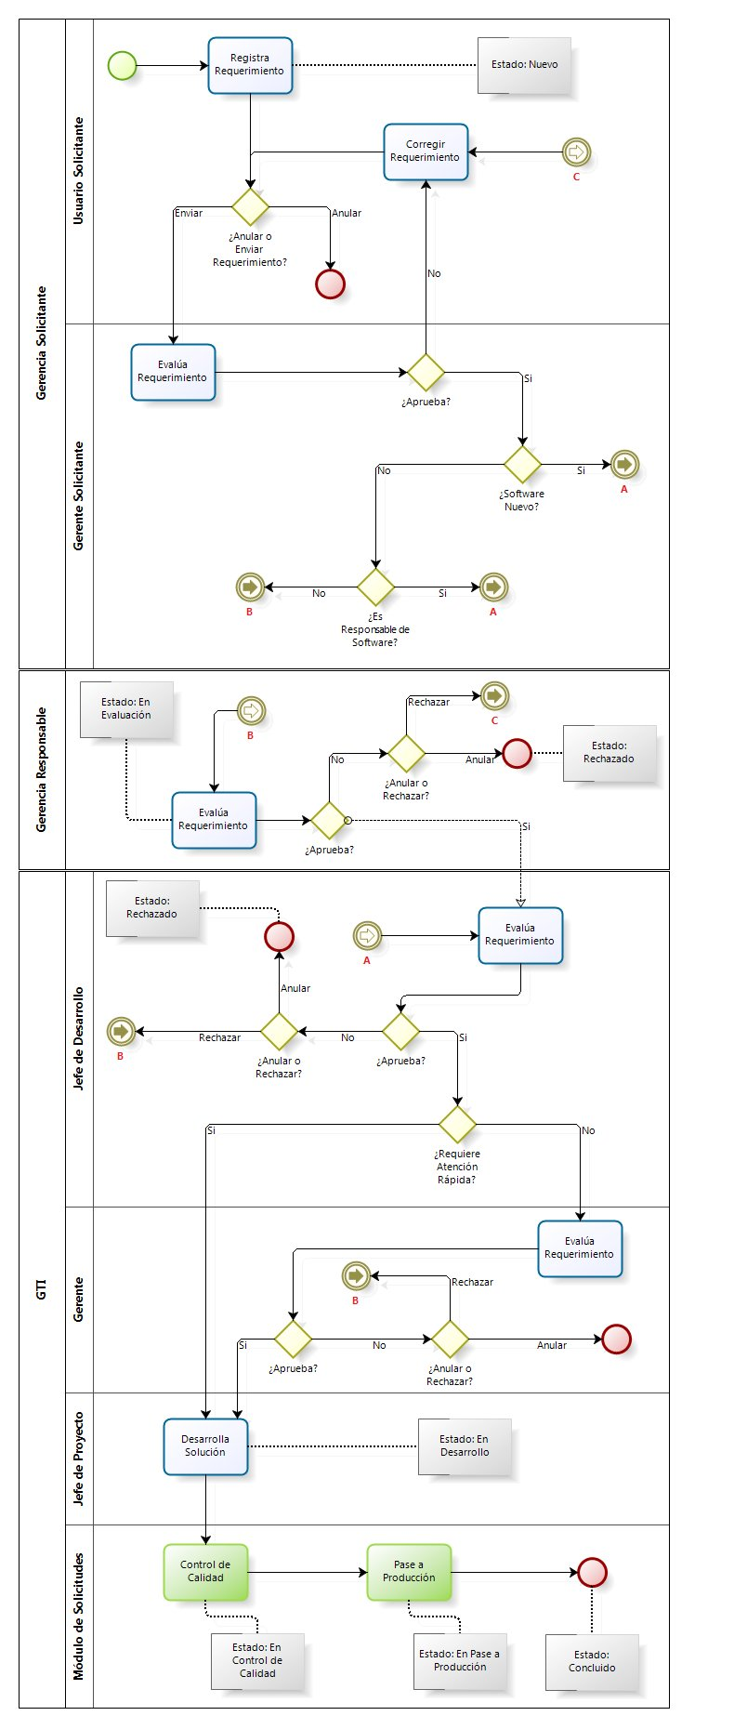



**ANEXO B**

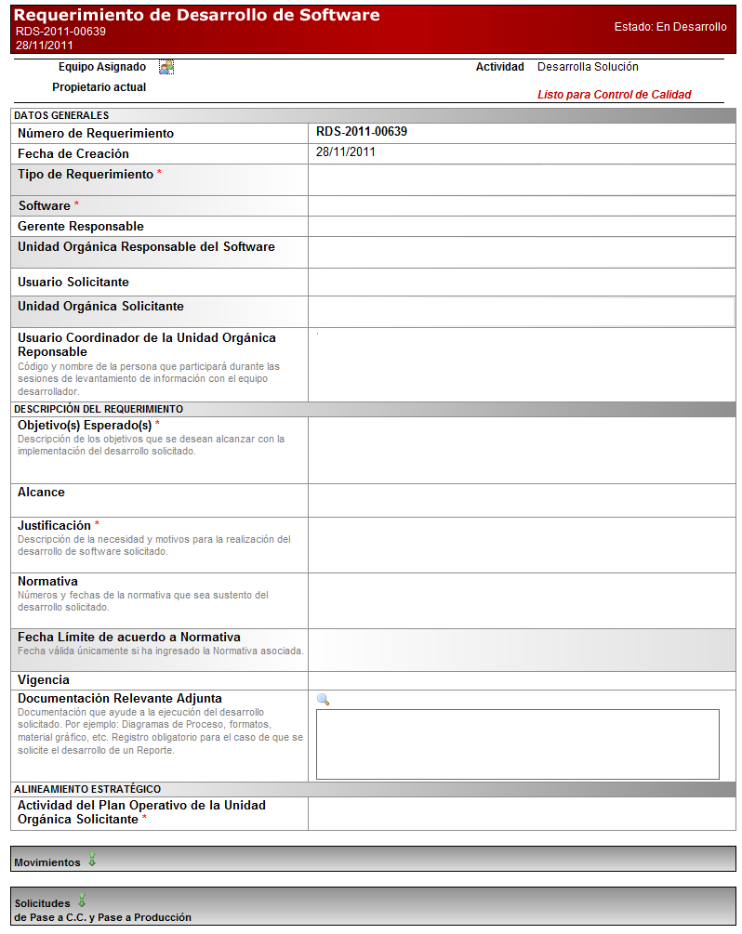

**ANEXO C**

**FORMATO DE CAMBIOS AL SISTEMA**

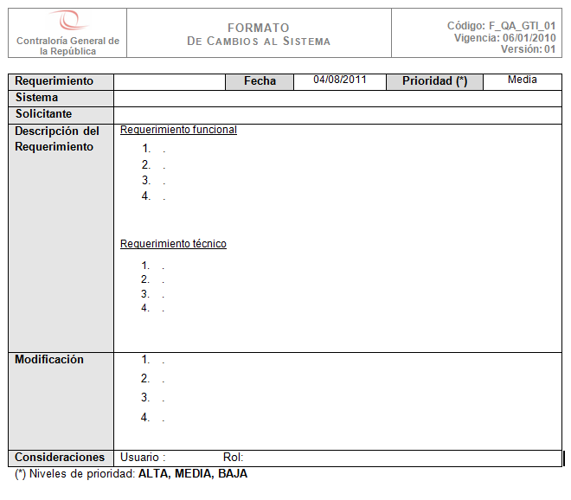

**ANEXO D**

**ACTA DE CONFORMIDAD**

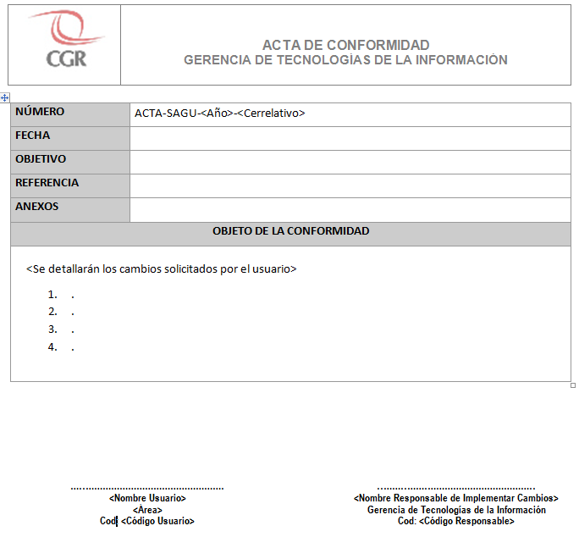

**ANEXO E**

Un riesgo es un evento o condición incierta, que en caso de ocurrir tiene una consecuencia positiva o negativa (adversa) en un objetivo dela iniciativa o como parte de su implementación (desarrollo de sistemas).

Un riesgo está presente cuando existe una causa y una consecuencia de esa causa; los riesgos tienen su origen en la incertidumbre presente.

Una adecuada gestión de los riesgos busca aumentar la probabilidad y el impacto de los eventos positivos (de haberlos), y disminuir la probabilidad e impacto de los eventos negativos.

A continuación se muestra una lista de riesgos estándares que se presentan en toda labor de desarrollo, dependiendo de cada caso (iniciativa) el Broker deberá elegir aquellos riesgos que deban ser considerados. Por cada riesgo deberá determinar su *Impacto*(alto, medio bajo) y el *Responsable de aplicar dicha respuesta*.

|  |  |  |  |  |  |  |
| --- | --- | --- | --- | --- | --- | --- |
| ***Nro.*** | ***Riesgo*** | ***Impacto*** | ***Respuesta al Riesgo*** | ***Objetivo afectado \**** | ***Estrategia para respuesta al riesgo \*\**** | ***Responsable de aplicar dicha respuesta*** |
| **1** |  |  |  |  |  |  |
| **2** |  |  |  |  |  |  |
| **3** |  |  |  |  |  |  |
| **4** |  |  |  |  |  |  |
| **5** |  |  |  |  |  |  |

* Los posibles ***objetivos afectados*** son: alcance, tiempo, costo y calidad.

** Las posibles ***estrategias para respuesta a un riesgo*** son: mitigar, eliminar, transferir, aceptar

**ANEXO F**

